高雄市議會第2屆第8次定期大會
高雄市政府秘書處
業務報告

報告人：處長陳瓊華

目 錄
壹、重要業務執行狀況 1
一、高雄鋒芒、國際城市 1
(一)連結國際網絡、匯集合作量能 1
(二)港都躍進、國際行銷 7
(三)深度引領國際領袖體驗高雄 12
二、公共空間營造、友善城市意象 30
(一)空間轉變、親善樂活 30
(二)貫徹環境清潔維護 32
(三)市政行銷、市民同樂 33
三、走動式管理宿舍 33
(一)職務宿舍安全維護 33
(二)實地巡查、管理眷屬宿舍 33
(三)收回眷(宿)舍空屋或空地活化再造 34
四、便捷資訊文書管理 34
(一)精進資訊傳遞服務 34
(二)擴大施政透明公開 36
(三)檔案珍寶、留存精粹 37
(四)強化組織橫向聯繫 39
五、勞動價值發展、服務管理導向 39
(一)職能發展，精進知能 39
(二)公務車輛先期作業審查 43
六、消費保護完善推動 46
(一)議決政策推行、加強消費保護 46
(二)消保意識提升、權益維護 46
(三)食安聯合稽查、安全交易 46
(四)落實教育宣導、聰明消費 46
(五)法律諮詢服務協助 47
七、建立合作機制、卓越服務品質 47
(一)行程規劃、市政推動 47
(二)電子輓額無紙化作業 48
(三)輿情回應機動處理 48
八、盡心為民服務、施政滿意度向上 49
(一)電話服務品質及禮貌測試 49
(二)配合監察院辦理地方機關巡察 49
貳、結語 51

議長、副議長、各位議員女士、先生：
欣逢 貴會第2屆第8次定期大會開議，本處承邀列席，親聆教益，至感榮幸。
謹代表秘書處全體同仁，衷心感謝各位議員女士、先生對本處的勠力支持、匡督策勵，使各項業務均能圓滿順利。本處將持續推動各項服務，全方位領域合作，多元樣貌交流，讓市民及同仁感受秘書處團隊的用心與貼心，並有效達成城市治理之目標。
謹就107年1月16日至107年6月30日(以下簡稱本期)本處職掌之重要業務執行情形報告如後。敬請 指教。

壹、重要業務執行狀況

一、高雄鋒芒、國際城市

(一)連結國際網絡、匯集合作量能
為強化本市外交關係網絡，本處積極與姊妹市、國際友好城市緊密交流，並整合本市資源，推動各局處有關業務交流，提升各領域之國際合作。
1.與各局處合力推動姊妹市及友好城市交流活動
為提升與姊妹市之關係，由本處擔任聯繫窗口，協助各局處與姊妹市、友好城市進行相關業務交流，包含互訪、業務考察及專案活動等，以促進各局處業務與國際接軌，深耕姊妹市關係，達到互利雙贏之效果。本期辦理主要活動如下：
(1)秋田觀光展覽會：澄清湖・田澤湖姊妹湖締結30週年紀念
本市與秋田縣於105年簽署國際交流合作備忘錄，雙方亦於澄清湖和田澤湖的雙湖之緣結下深厚友誼，秋田縣為配合澄清湖・田澤湖姊妹湖締結30週年紀念，於107年1月18日至19日訪高舉辦「秋田觀光展」，同時邀請到秋田縣傳統藝術表演－鄉神樂‧生剝鬼太鼓，以及由利高中民謠部帶來精采的演出，並率團拜會本府，盼能加強雙方友好關係，共同祝福雙方城市的友誼更長更遠。(照片1、2)
(2)2018高雄市與日本山形縣英語冬令營
本市與山形縣友好情誼深厚，105年雙方簽署友好合作備忘錄後交流迅速升溫，山形縣吉村美榮子知事亦多次造訪本市。尤其在共同關注的教育領域，山形縣主辦的英語冬令營成為官方合作的重點項目。「2018山形縣英語冬令營」於107年1月25日至30日再度舉辦，由本處與教育局共同籌劃本次活動，高雄市英語營團員由中山高中、高雄女中、三民高中及路竹高中四校學生組成，共計12名高中生參加，本處特別協助6位弱勢家庭的孩子前往。冬令營中本市學生與日本及美國的高中學生一同以英語交流、學習，不僅延續台日友誼，更讓孩子們用自信與國際經驗翻轉自己的人生、也翻轉台灣新世代的國際視野。(照片3)
(3)韓國水原吉祥物「小水原」拍攝高雄行銷短片
高雄燈會期間，首批抵達的韓國水原市，特別安排拍攝團隊與該市最受歡迎的吉祥物－「小水原」(水原樹蛙)前來高雄，與本市吉祥物高通通一同走訪駁二特區、柴山等知名景點，並前往體驗高雄輕軌及亞洲首艘電動渡輪「旗福一號」等最新綠色建設，行銷高雄的綠能與文化建設成果，展現本市宜居城市生態交通之旅，向韓國朋友介紹高雄的觀光文化特色和優美自然環境。(照片4)
(4)美國波特蘭姊妹市30週年紀念活動－玫瑰花種植儀式
為紀念今年美國波特蘭市與本市的姊妹市友誼邁向30週年，高雄燈會期間兩市共同舉辦玫瑰花種植儀式，在能俯瞰高雄亞洲新灣區景緻的壽山LOVE觀景台上，由波市親善大使團「皇家玫瑰協會」主持種植儀式，趙建喬秘書長與波特蘭市政府狄葳優(Chido Dhliwayo)國際事務主任、玫瑰皇后肯娜媞(Michaela Canete)、高雄市議會國民外交促進會會長蕭永達議員、樹德家商陳茂霖校長等一同親手種下祝福兩市美好情誼的友誼玫瑰，在本市的土地上種植波特蘭市花，象徵兩市欣欣向榮、友誼綿長。(照片5、6)
(5)參訪美國波特蘭姊妹市紀念高雄－波特蘭姊妹市30週年，參與美國波特蘭玫瑰節活動
107年6月6日至13日，楊明州副市長率領本處、環保局、工務局、交通局、都發局、教育局及捷運局參加波特蘭姊妹市玫瑰節活動，以及波高兩市友誼重要象徵的「波特蘭龍舟賽」，共同慶祝兩市姊妹市30週年紀念，持續促進雙方各項市政發展實質交流，楊明州副市長更率團出席波特蘭市政府舉行的姊妹市友誼宣言共同簽署儀式，和惠勒市長宣示彼此情誼的深厚與延續。為了紀念與本市姊妹市邁向30週年，波特蘭玫瑰皇家協會、波高姐妹市協會與波特蘭市政府特別於波特蘭玫瑰節基金會前舉辦玫瑰花種植紀念儀式，呼應今年3月波特蘭代表於高雄壽山情人觀景台種下的玫瑰，以兩地玫瑰盛開代表兩市友誼長存。(照片7、8、9、10、11)
2.賡續推動與國際城市締結姊妹市或友好城市
除現有姊妹市外，本市為增進與國際友誼城市之交流，視雙方城市規模、屬性及交流效益，賡續推動與國際城市締結姊妹市，或以簽署交流備忘錄之方式，擴大與國際城市交流合作。本期推動成果：
107年3月2日，日本山梨縣柵木環副知事率團訪問本市，並與楊明州副市長互換國際友好交流備忘錄，共同促進兩地觀光、教育等領域實質合作交流。山梨縣後藤齋知事於106年率團訪問本市，與陳菊前市長達成雙方締盟共識，雙方繼而於107年1月以換文方式簽署「國際友好交流備忘錄」，本次柵木環副知事代表後藤齋知事訪高交換備忘錄，並參加2018高雄國際燈會藝術節，是雙方締盟後首度交流。楊明州副市長表示期待本市與山梨縣今後在觀光、教育、產業及各項交流更加頻繁緊密，促成姊妹校締結、擴大觀光雙向交流，以及優質農產品互銷等實質合作，為雙方城市帶來雙贏局面。(照片12)
3.跨局處合作，提升國際多元領域互動與友誼交往
除增進與國際友誼城市之交流，本市也透過各局處間的協同合作，拓展在國際非政府領域上之多方互動及廣泛友誼。本期推動成果：
越裔美籍公民鄧泰阮先生(Thai-Nguyen Dang)尋訪恩人案
(1)越裔美國公民鄧泰阮先生(Thai-Nguyen Dang)為感謝40年前接受高雄籍船長人道救援，解救當年乘船逃避越南戰亂卻遭逢船難的29位越南海上難民，於107年4月30日上午拜會市府並捐贈一萬元澳幣予高雄市「漁船海難救護互助基金」。在本處、海洋局、警政單位、漁會及漁業廣播電台共同協力下，於鄧泰阮先生返國前終於查出當年船長遺孀聯絡方式，並安排與當年在船上擔任通訊員的黃宗舜先生會面，透過市府跨局處偕同民間組織的合作，在國際社會上展現台灣人善良與熱情。
(2)鄧泰阮先生獲知本府持續協尋並成功找到更多船員後，後續帶著家人再度來高拜訪與感謝當年船員，本處也為這場重逢舉辦感恩團圓會，讓鄧先生與當時漁船船長宋謹安先生遺孀李文女士、通訊員黃宗舜先生、大副陳文義先生、已故的輪機長周遵洪先生女兒及親屬團聚。儘管得知宋船長已過世多年，鄧先生一家人依然在宋太太、家屬及市府代表陪同下前往祭拜宋船長，在宋船長靈前表達多年來的謝意。(照片13、14、15)
(二)港都躍進、國際行銷
1.出訪山形縣參與「聯合國冰雪與文化世界觀光會議」及互許直航合作
(1)陳菊前市長107年1月31日至2月3日率本處、文化局、農業局及原民會聯合出訪日本山形縣，出席山形縣政府、日本觀光廳與聯合國世界旅遊組織合辦的「聯合國冰雪與文化世界觀光會議」，和世界分享城市觀光心得、展現高雄為歡迎世界旅客投入的心力與成果，並與國際一同探討觀光產業的未來面貌及挑戰。同時拜會山形縣吉村知事，並進行農業、文化、原民及觀光等主題市政參訪，盼望今後繼續與山形縣緊密合作，於出訪時雙方同意加速推動兩地包機直飛、農產直銷等議題，促進雙方城市的產業和市民福祉。(照片16、17)
(2)山形縣政府為回應兩市包機直飛提案，於107年5月26日吉村美榮子知事親率該縣的市町村長、觀光物產業者，以及觀光遊客共140人包機首航高雄，並於5月28日拜會本府，雙方就山形縣的百貨商場設立高雄農產專賣特區、持續推動兩地定期直飛航班等合作議題達成共識。自105年雙方締結合作備忘錄後，在教育、農業及觀光領域上共創實質交流成果，顯示兩地在氣候、資源特色上擁有極大互補與合作空間。(照片18、19)
2.2018高雄國際午宴
(1)今年國際午宴於107年3月2日假高雄展覽館舉辦，以「綻放12．推向世界」為主題，計有來自美國、韓國、日本等9個城市首長及表演團體，及澳洲、法國、泰國、馬來西亞、越南、印尼、南非及阿根廷等國駐台代表共襄盛舉，加上在地高雄貴賓，總共聚集了超過200多位高雄的好朋友熱情參加高雄國際午宴。午宴以山海盛情高雄菜為主題，每一道都是高雄自產的新鮮食材，開場以高雄山海實景畫面帶出「花與鼓的禮讚」，拉開高雄山海盛宴的序幕，與亞洲新灣區海景相呼應。
(2)本次國際午宴亦為陳菊前市長任期第12年，也是最後一年，12年來，本市在國際事務上不斷提升翻轉，包括2009年世界運動會、2013年亞太城市高峰會、2014年台灣國際遊艇展、2015年國際港灣城市研討會、2016年台灣國際扣件展、2016全球港灣城市論壇，到2017年生態交通全球盛典。本市在國際的參與協助下，一次又一次提升在國際間的辨識度，創造國際化的豐碩成果、將高雄推向世界，同時會場以「時光走廊」記錄展，展示12年來本市在國際事務上的推廣與努力、多項國際會議舉辦，以及12年來高雄燈會的12生肖海報，期待與國際城市間持續友好互訪，在文化、觀光、經濟、科技各方面相互交流、共同成長。最後午宴以來自日本秋田縣竿燈祭典的祝福畫龍點睛結束。(照片20、21、22、23)
3.國際高雄，2018全球說明會
(1)為向國際貴賓宣示本市推動城市國際化的政策藍圖及效益、創造與國際產業交流合作機會，107年3月3日首度由趙建喬秘書長率領本處、經濟發展局及海洋局於高雄展覽館聯合召開「國際高雄，2018全球說明會」。邀請美國波特蘭市、日本熊本縣及熊本市、韓國釜山市及水原市等姊妹友好城市代表，加上聖克里斯多福及尼維斯、澳洲、法國、加拿大、南非、馬來西亞、印尼及緬甸等各國駐台使節，與中華民國對外貿易發展協會高雄辦事處、臺灣港務股份有限公司及臺灣區遊艇工業同業公會等涵蓋國內觀光、遊艇領域重要產官界逾百位貴賓與會。
(2)本說明會分別由各局處首長向與會代表們介紹本市2018年度國際事務的發展目標及重點，現場聚焦在今年「2018台灣國際遊艇展」、「2018年APEC O2O 高峰會」、「2018港灣城市論壇」三大國際活動，闡述市府發展海洋、數位、循環經濟之策略，並從本市歷年辦理國際大型活動的經驗，展現城市各項充足的國際會展軟硬體條件，以及由此促成的龐大產業合作交流實質成果，更藉著會中各國各界代表的討論建議，對於本市國際化政策和產業轉型方向帶來創新思維。(照片24、25)
4.陳菊前市長受邀赴美智庫演講
陳菊前市長受邀於107年3月17日至26日至美國「戰略暨國際研究中心」(CSIS)發表演說，以「我的4000天與40年：台灣的民主之路」為題，透過其個人40年政治生涯及12年的高雄執政經驗，向國際分享台灣爭取民主的歷程與對人權價值的實現。在這個英國首相德蕾莎．梅伊、美國前總統夫人希拉蕊以及蔡英文總統都發表過演說的國際舞台宣揚台灣價值，陳菊前市長期待台灣成為亞洲的安定力量，更呼籲美台攜手合作，共同以自由民主理念捍衛印太地區及全球的和平。現場座無虛席、反應熱烈，演說並透過網路即時實況轉播，更吸引華盛頓中英媒體近20家到場採訪。(照片26、27、28)
5.2018塞萬提斯西班牙語競賽
107年5月12日本處與江華教育基金會及文藻外語大學合辦「2018塞萬提斯西語競賽」決賽，全台通過激烈初審與初賽的10位西班牙語學習者齊聚四維行政中心中庭，以Hip-Hop、佛朗明哥等活潑多樣的形式展現他們學習西語的成果，並邀請知名主持人Janet(謝怡芬)主持，由西班牙、薩爾瓦多駐台使節與美國AIT西語裔官員擔任評審。透過辦理「塞萬提斯西語競賽」，歡迎更多可以為高雄打開與世界溝通的西語人才來到本市就業，推動本市走向國際。(照片29)
6.2018大高雄國際學生就業暨給薪實習洽談會
本處於107年5月25日舉辦「2018大高雄國際學生就業暨給薪實習洽談會」，共有近20間高屏地區國際企業提供各類職缺，領域更是橫跨化工、電子、機械器材、製造、扣件、金屬材料、美容及食品加工等類別，活動現場吸引來自馬來西亞、印度、越南、印尼、泰國、美國、俄羅斯、法國、韓國、日本、宏都拉斯、馬紹爾群島及蒙古等35國，將近200位學生參與，本次活動最大特色為開放給薪實習職缺，媒合在校之國際學生有機會在企業實習就職，認識高雄在地企業，增進職場經驗，為未來在台灣就業建立良好的基礎。(照片30、31、32)
(三)深度引領國際領袖體驗高雄
為爭取國際友誼，以熱誠態度展現高雄待客之道，本處辦理訪賓接待業務，本期計有28案、234人到訪。主要訪團代表如下：
澳洲駐台辦事處高戈銳代表、印度台北協會史達仁會長、巴拉圭參議院盧戈議長、秋田縣仙北市國際交流協會吉田裕幸會長、加拿大安大略省瓊斯議員及緬尼托巴省藍欣蒂議員、日本山形縣吉村美榮子知事、日本北海道苫小牧市岩倉博文市長、日本長野縣茅野市柳平千代一市長、日本八王子市石森孝志市長、日本山梨縣柵木環副知事、日本荻生田光一眾議員、和歌山市議會議員聯盟遠藤富士雄會長、美國青年領袖訪問團加州西好萊塢市何琳賽市議員、韓國全羅南道莞島郡自治行政科申榮鈞科長、日本熊本縣觀光經濟交流局國際課波村多門課長、栃木縣香港事務所毛塚隆弘駐在員、馬紹爾群島共和國訪團艾福德參議員、歐洲企業婦女聯盟烏蘇樂(Boehle Ursula)女士、越裔美籍鄧泰阮(Thai-Nguyen Dang)先生及紐約市布魯克林區亞當斯區長等貴賓。

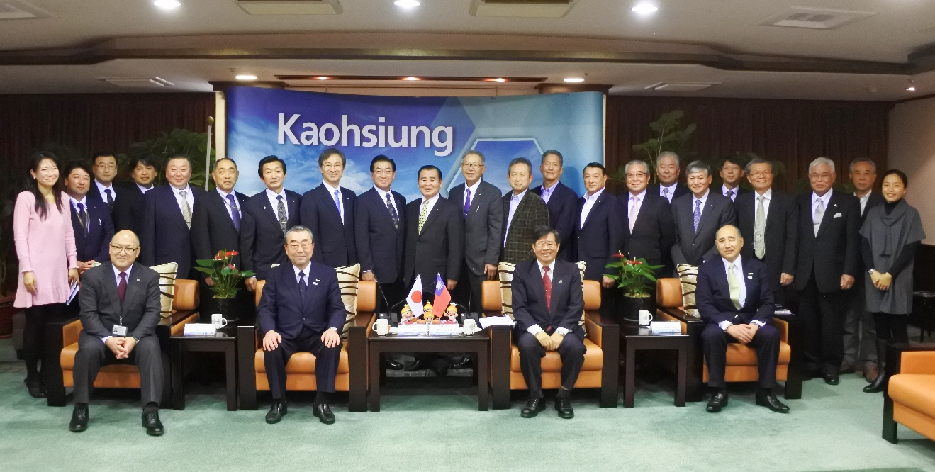
照片1：日本秋田縣仙北市國際交流協會吉田裕幸會長拜會市府，共同商議雙方觀光交流議題

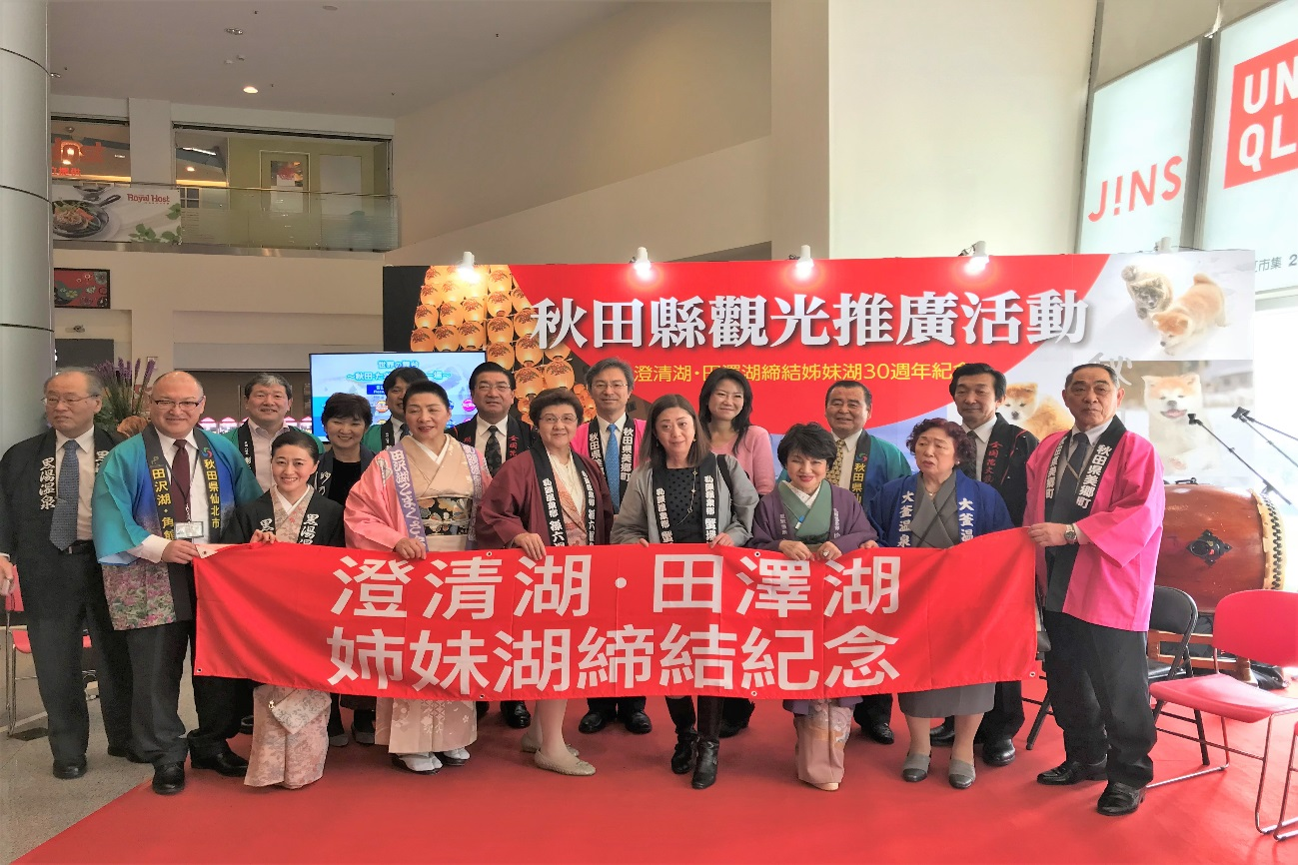
照片2：為紀念澄清湖．田澤湖締結姊妹湖30週年，日本秋田縣訪高舉辦「秋田觀光展」

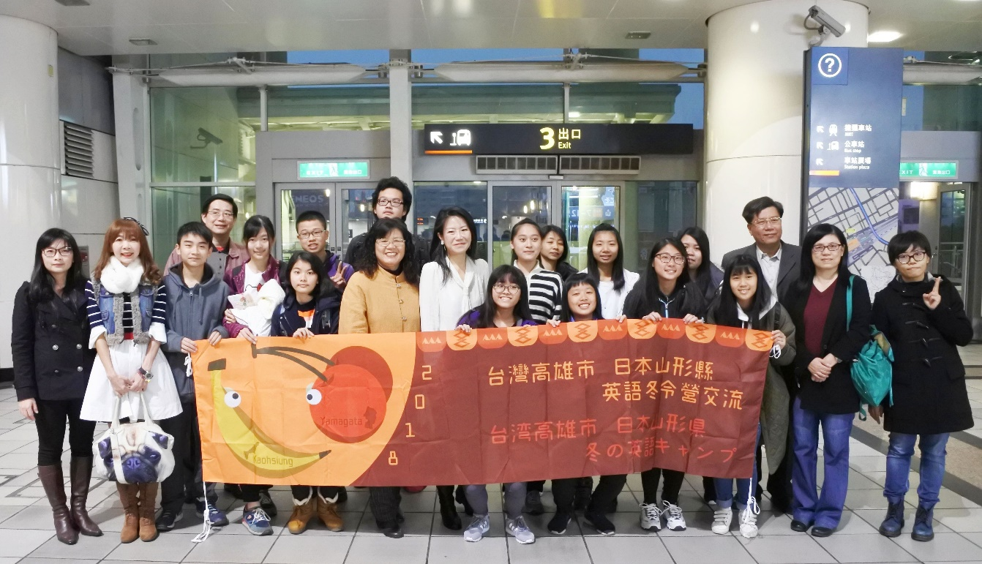
照片3：由中山高中、高雄女中、三民高中及路竹高中四校12名學生組成高雄市英語營團員，參與2018日本山形縣英語冬令營

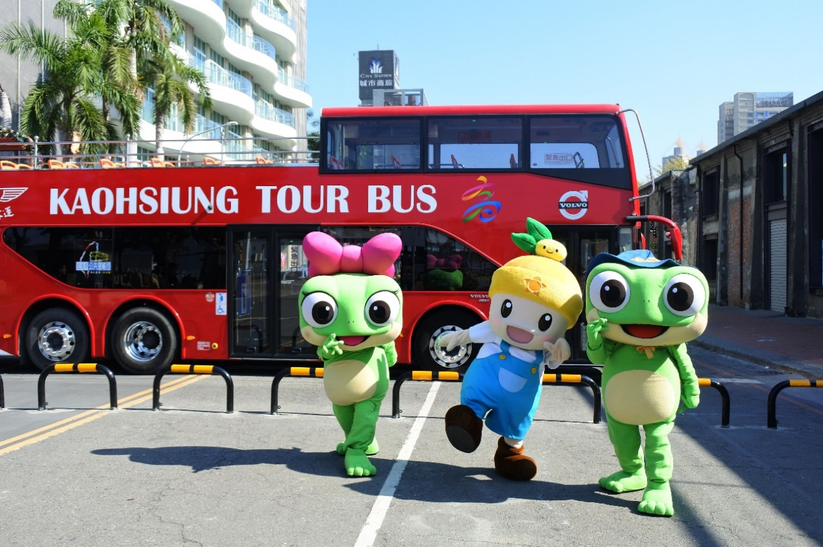
照片4：韓國水原市吉祥物「小水原」與本市吉祥物高通通一同走訪高雄知名景點，向韓國介紹高雄觀光文化特色

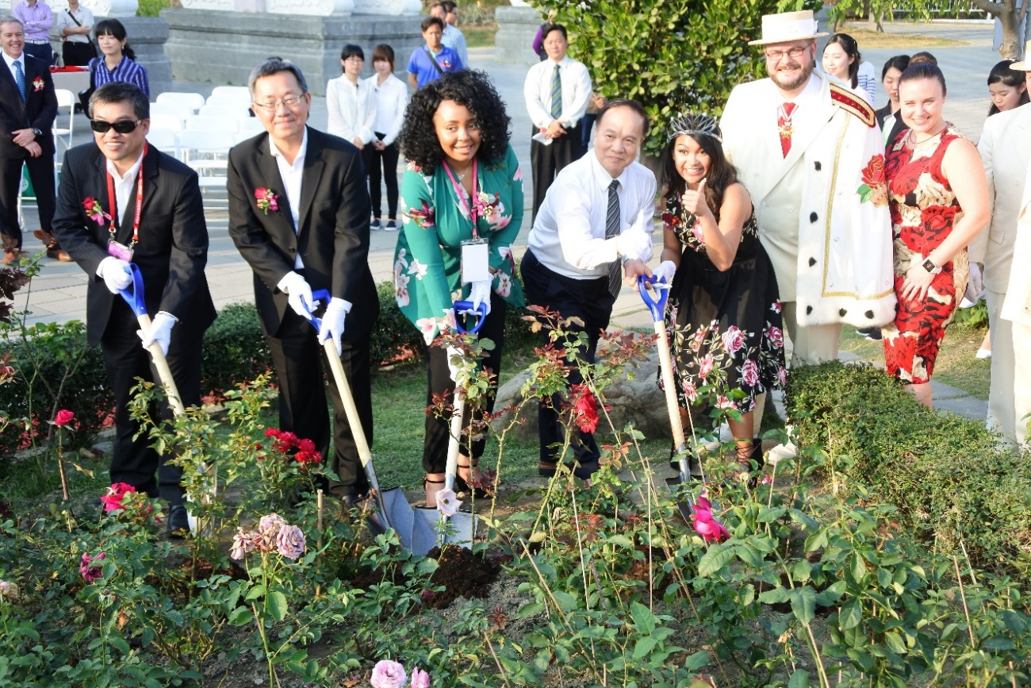
照片5：趙建喬秘書長與波特蘭市代表、玫瑰皇后親手種下象徵高雄和波特蘭情誼長久的玫瑰花

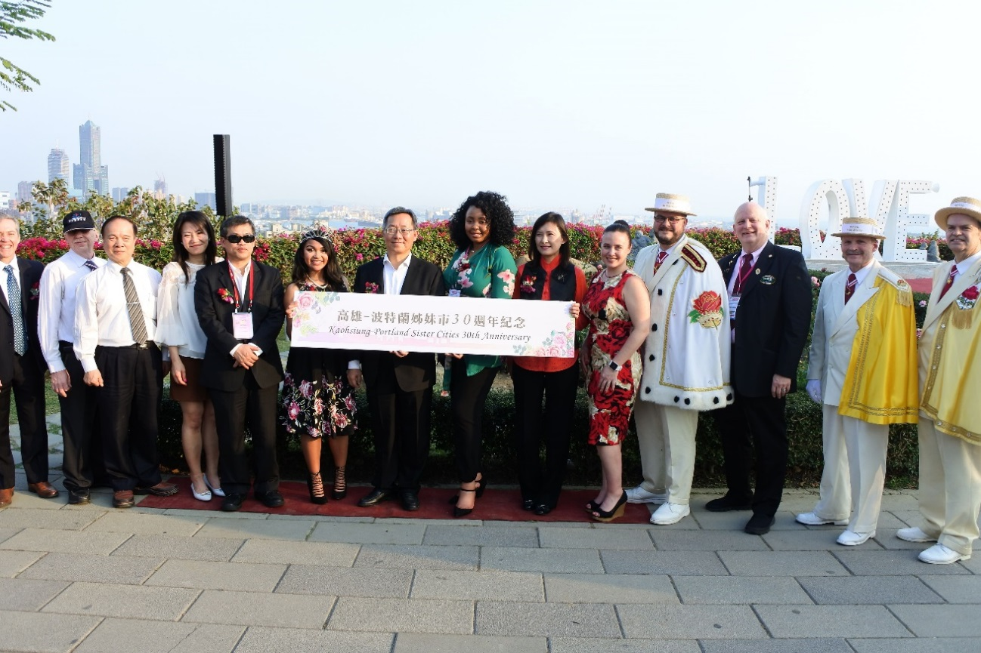
照片6：高雄與波特蘭共同慶祝兩市姊妹市締盟30週年紀念，攜手邁向下一個30年合作的友誼願景

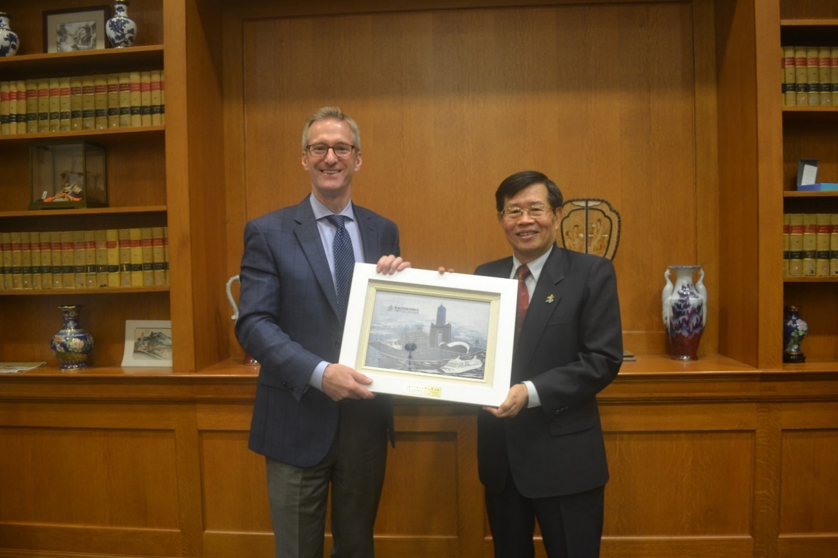
照片7：楊明州副市長率市府團隊拜會波特蘭市惠勒市長，致贈具有「亞洲新灣區」意象之原住民手工藍染畫

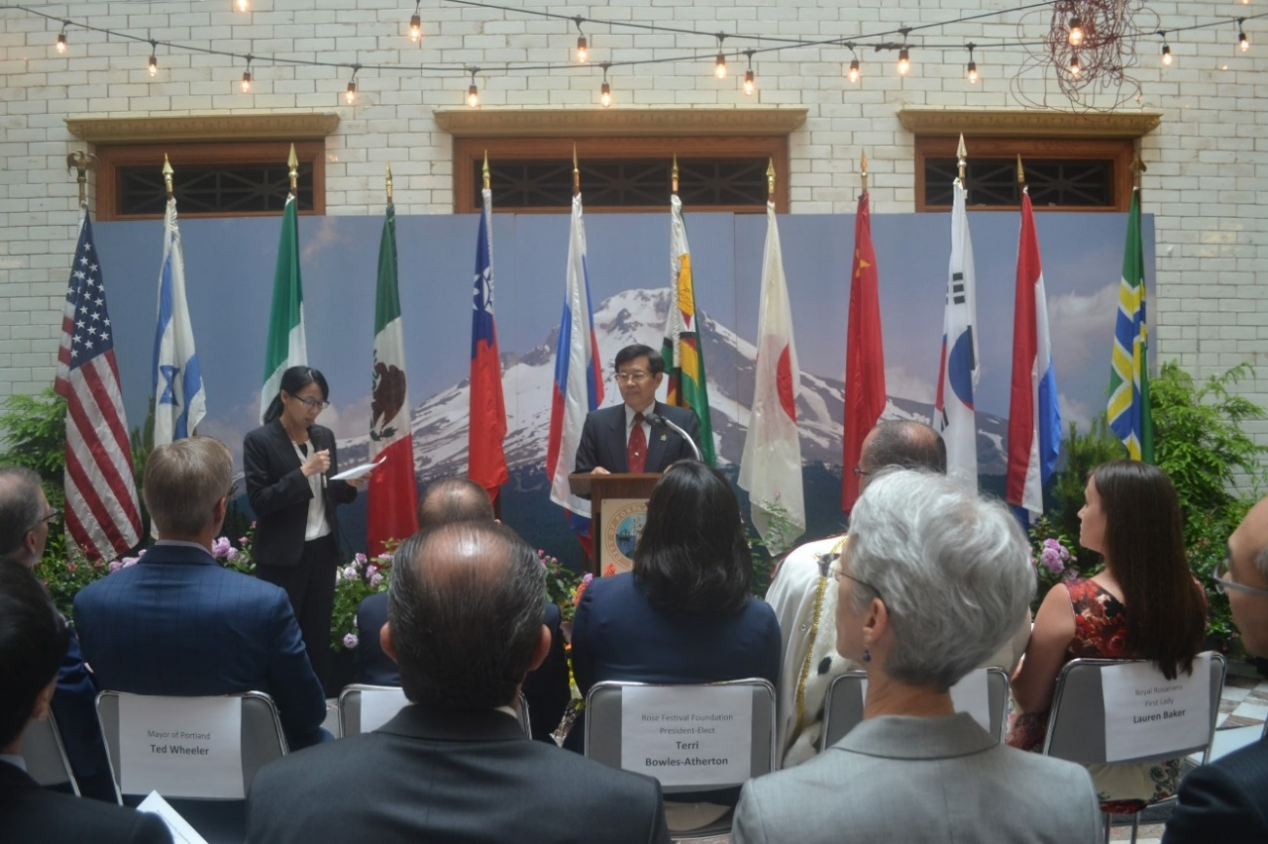
照片8：楊明州副市長於波特蘭姊妹市友誼宣言簽署儀式致詞

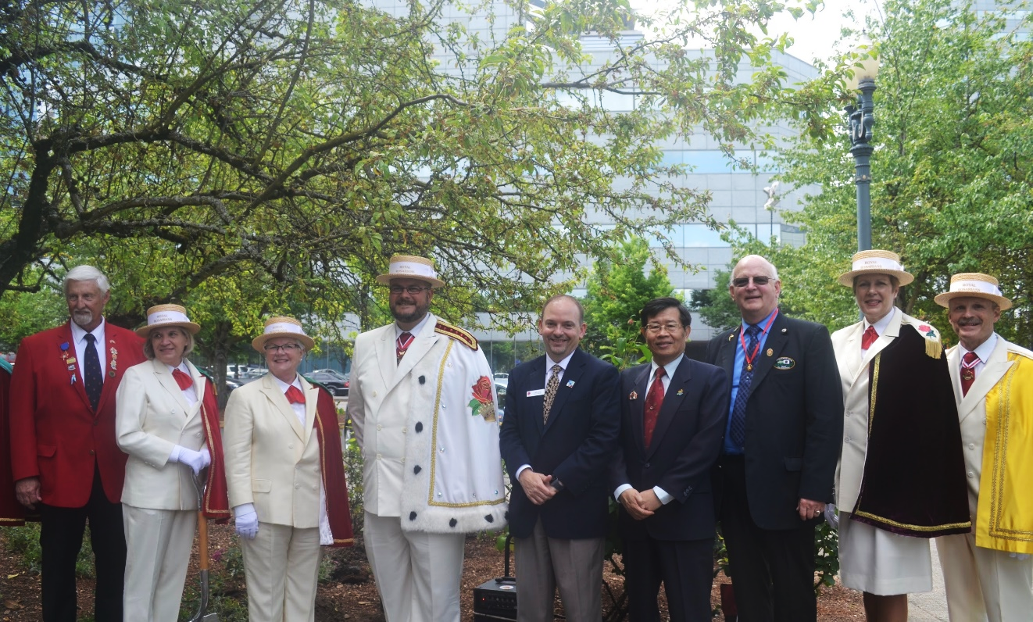
照片9：楊明州副市長參與慶祝姊妹市30週年種植玫瑰儀式，與皇家玫瑰協會總理、姊妹市協會會長等貴賓合影

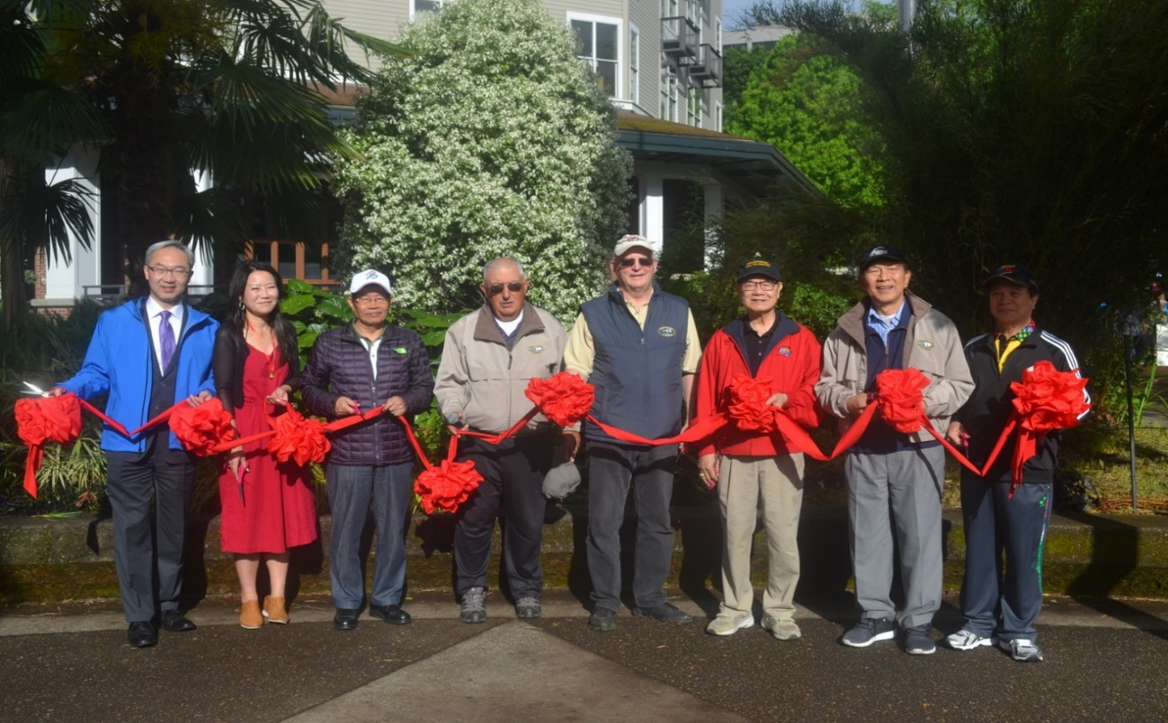
照片10：楊明州副市長、駐西雅圖辦事處姚金祥處長、波特蘭高雄姊妹市協會波斯威克會長、樹德家商陳茂霖校長及陳瓊華處長一同為龍舟競賽開幕剪綵

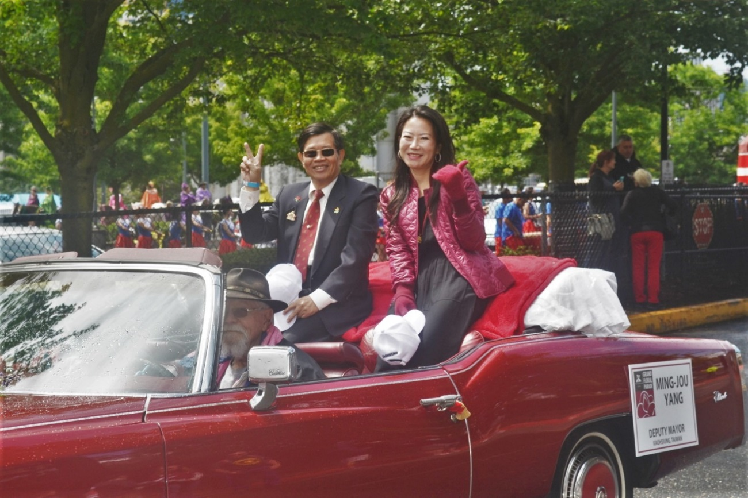
照片11：楊明州副市長率領市府團隊參與全美第二大的波特蘭玫瑰花車遊行、行銷高雄

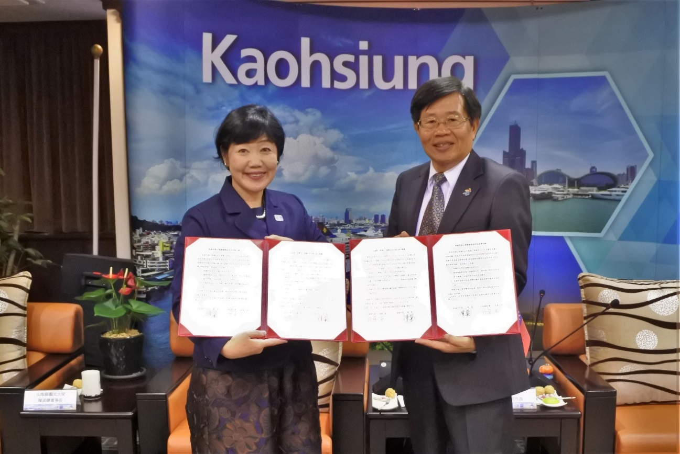
照片12：楊明州副市長與柵木環副知事互換國際友好交流備忘錄，共同促進高雄與山梨的觀光、教育等領域實質合作交流

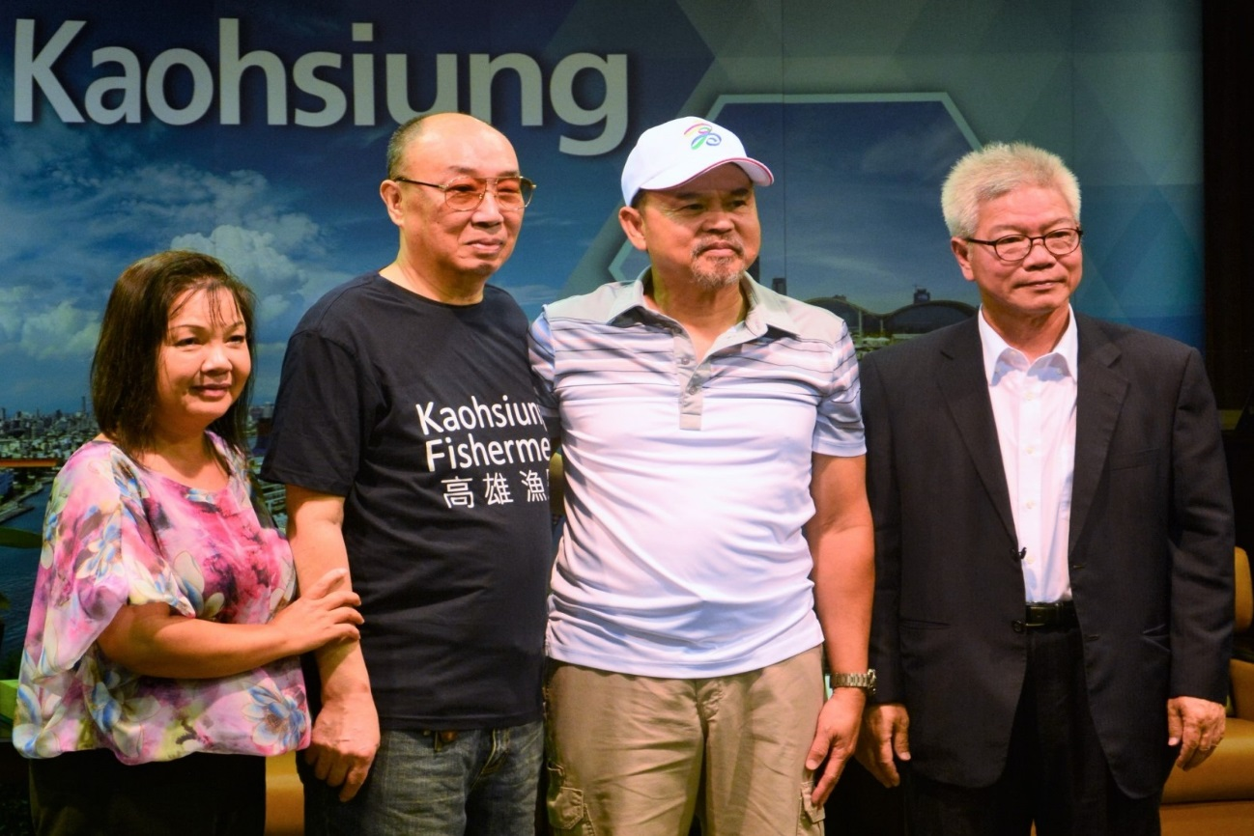
照片13：鄧泰阮先生夫婦、通訊員黃宗舜先生及蔡復進副市長合影，場面溫馨感人

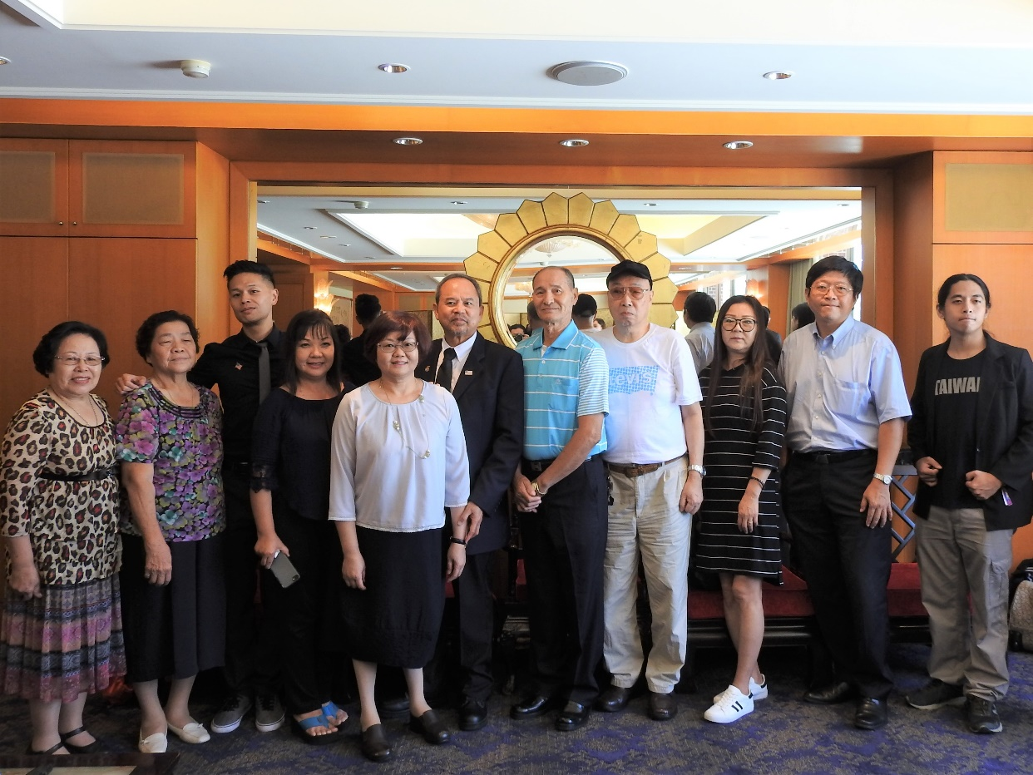
照片14：鄧泰阮先生一家人在鄧先生獲救40年後的同月同日返回高雄，與當年大川一號、二號的船長及船員家屬團聚

照片15：鄧泰阮先生與兒子以跪拜大禮向宋謹安船長之靈表達對40年前救援一行29人的感謝

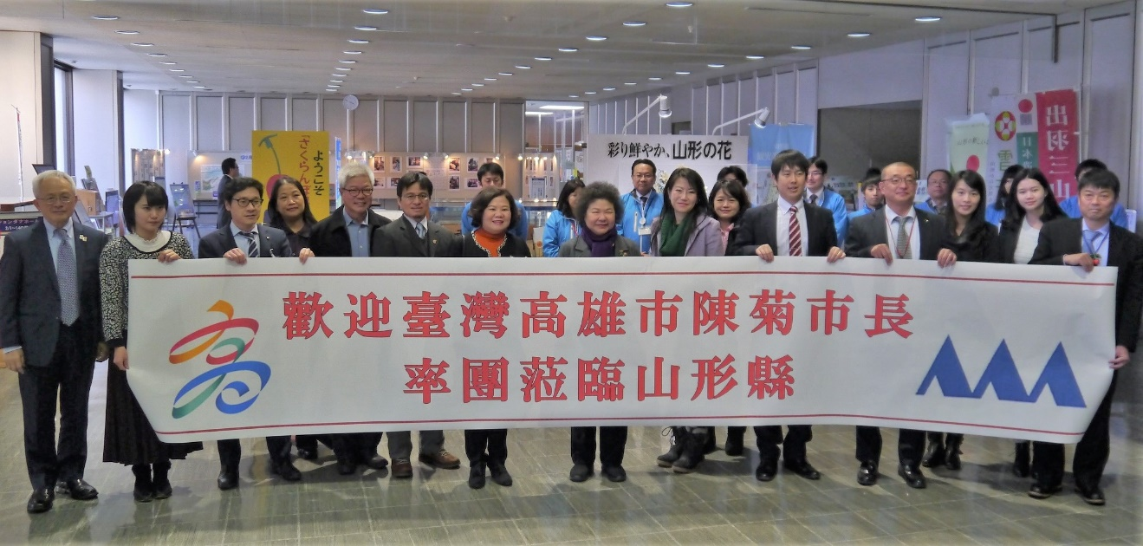
照片16：山形縣府同仁們列隊熱情迎接市府團隊到訪

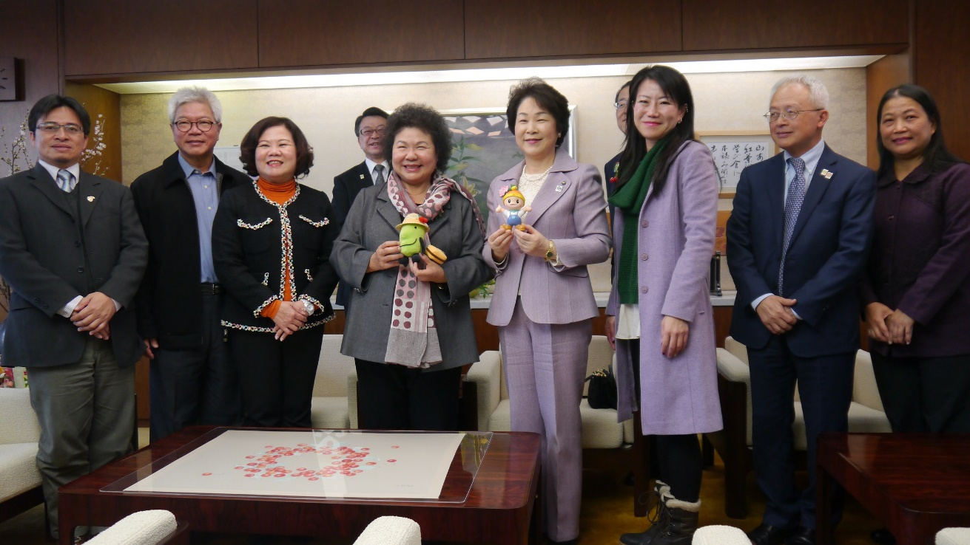
照片17：陳菊前市長拜會吉村美榮子知事，互許高雄、山形推動直航，加速觀光、教育與農業等交流

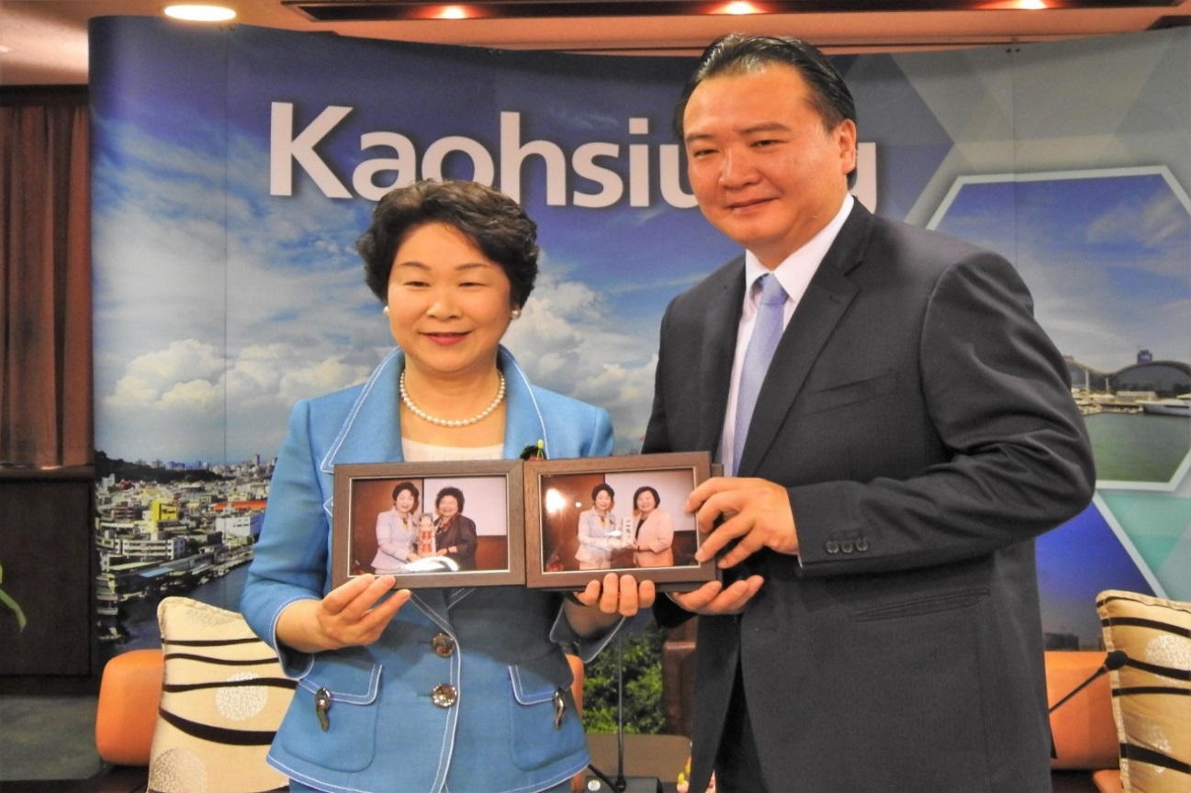
照片18：許立明市長致贈吉村知事先前與陳菊前市長、許銘春前副市長合影，象徵高雄和山形友誼

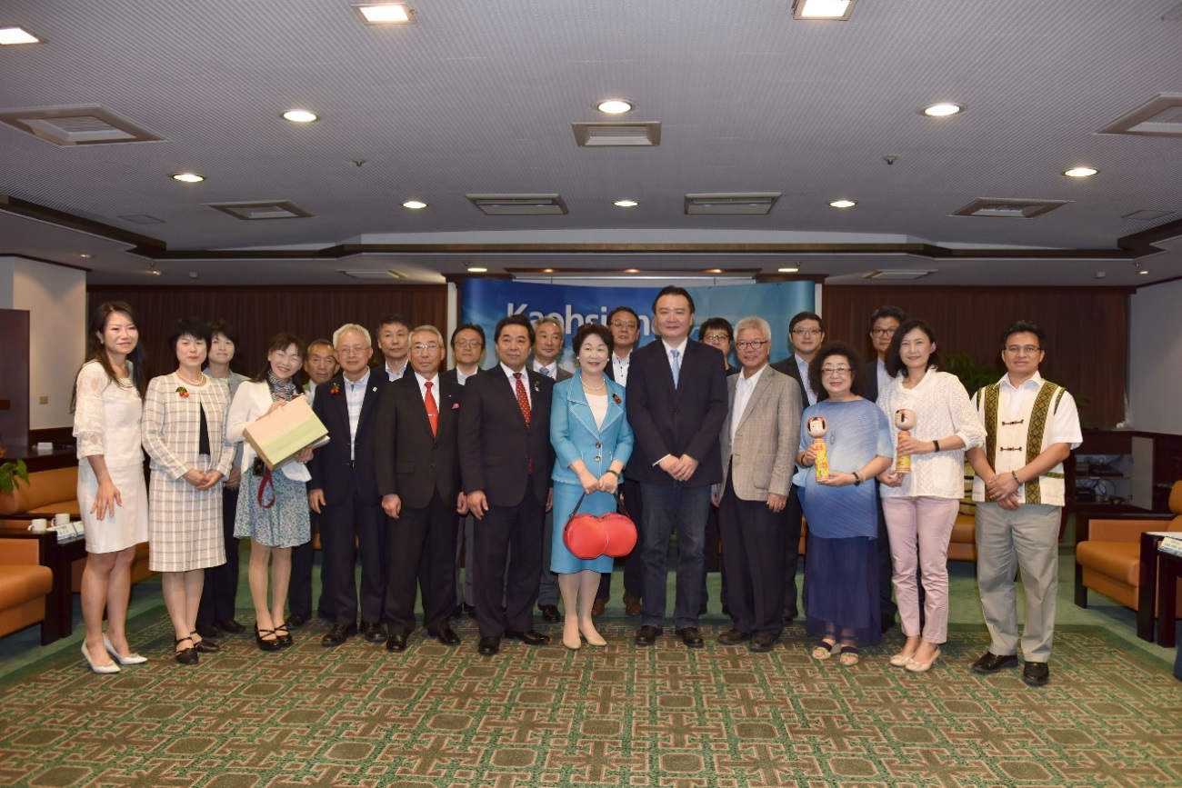
照片19：日本山形縣吉村美榮子知事率團包機首航高雄，雙方約定強化觀光、農產與教育交流

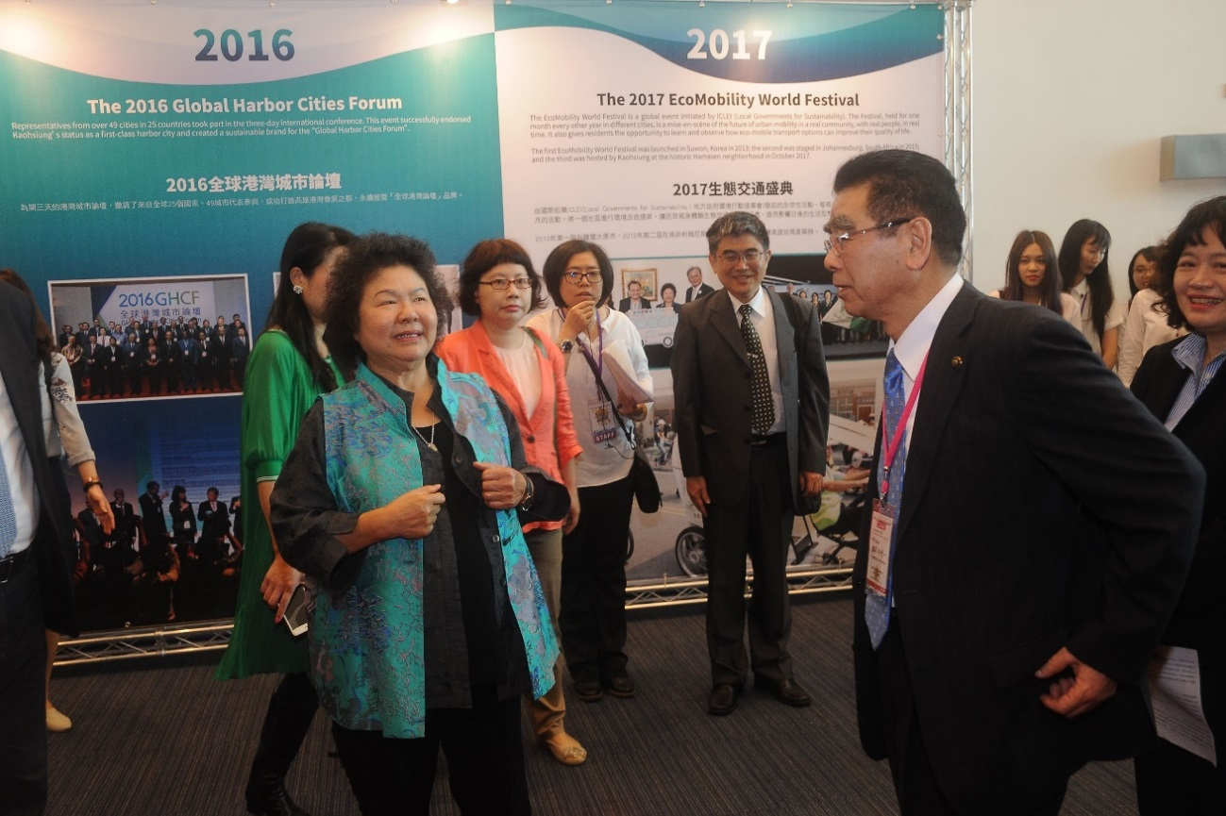
照片20：陳菊前市長帶領國際貴賓走進「時光走廊」，品味12年來高雄在國際事務上的推廣、努力與成果

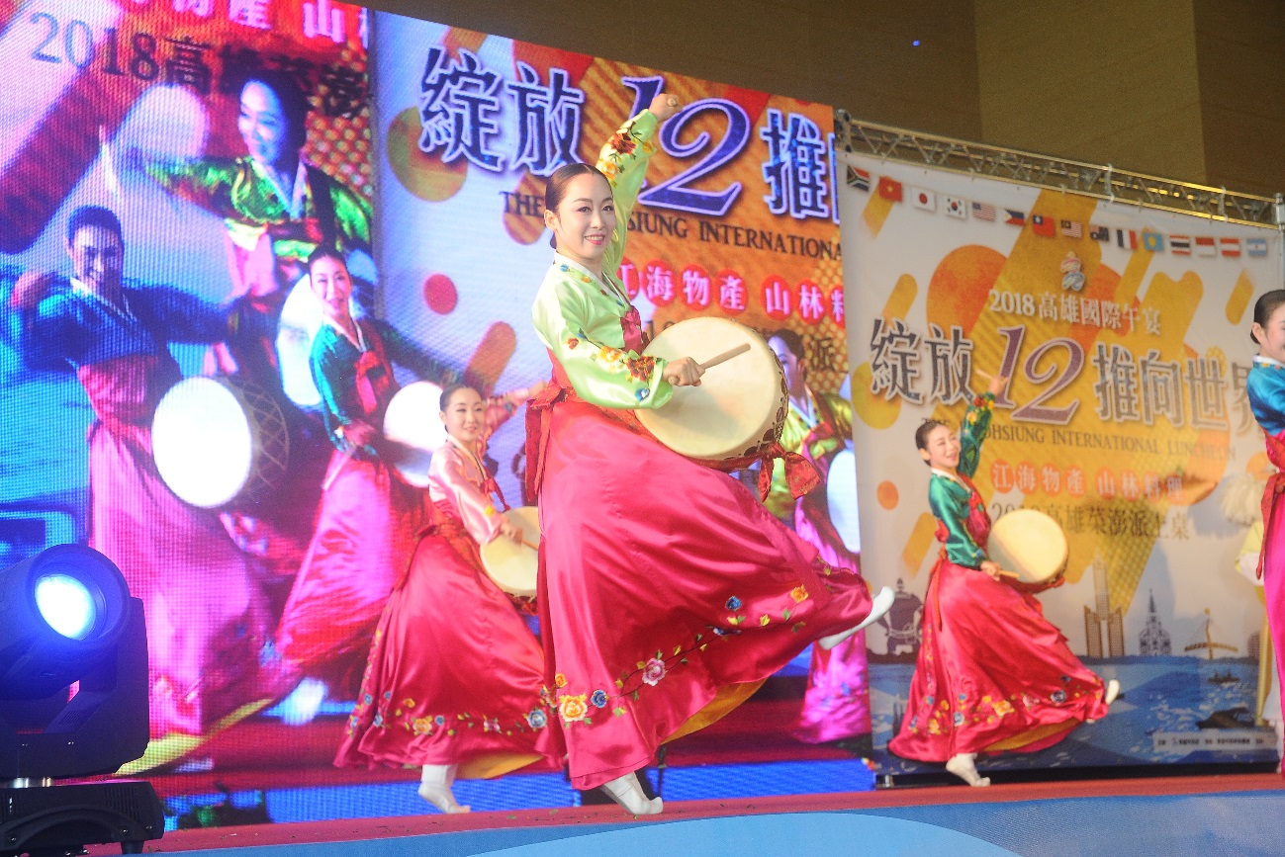
照片21：釜山藝術文化團體總聯合會帶來鼓舞及四物打擊樂表演，精采演出獲得與會貴賓讚賞

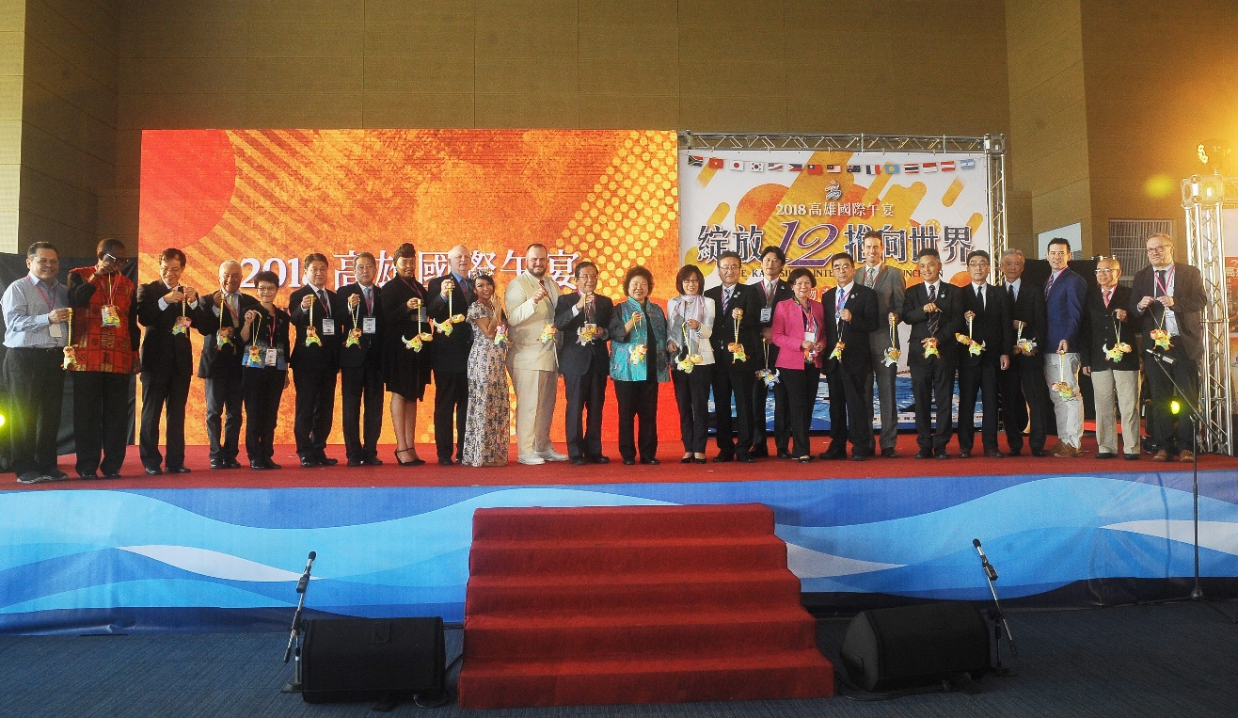
照片22：陳菊前市長與國際貴賓一同手持高雄狗年小提燈合影，祝福彼此的美好友誼交流永續長存

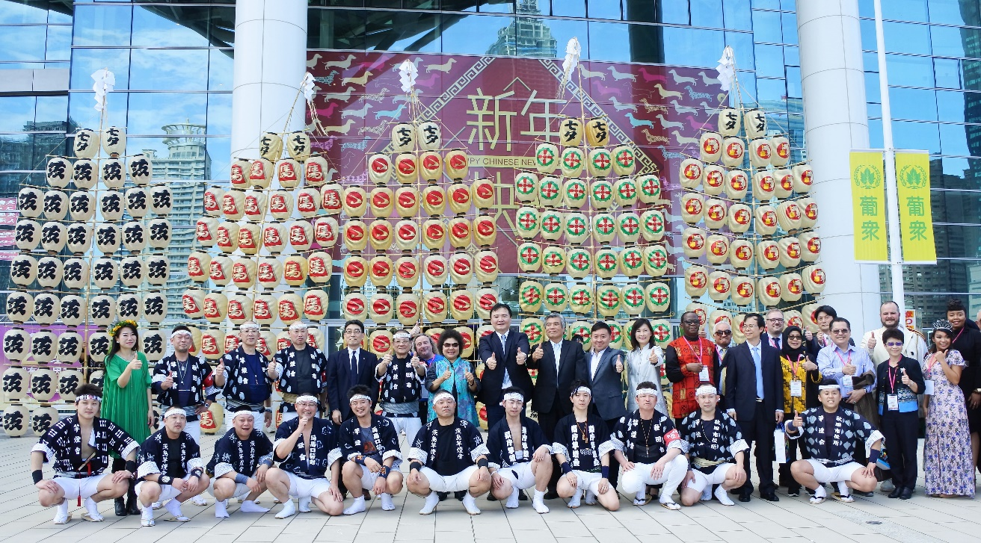
照片23：來自日本秋田縣竿燈表演團，以精湛的竿燈表演祝福高雄城市發展步步高升、平安茁壯

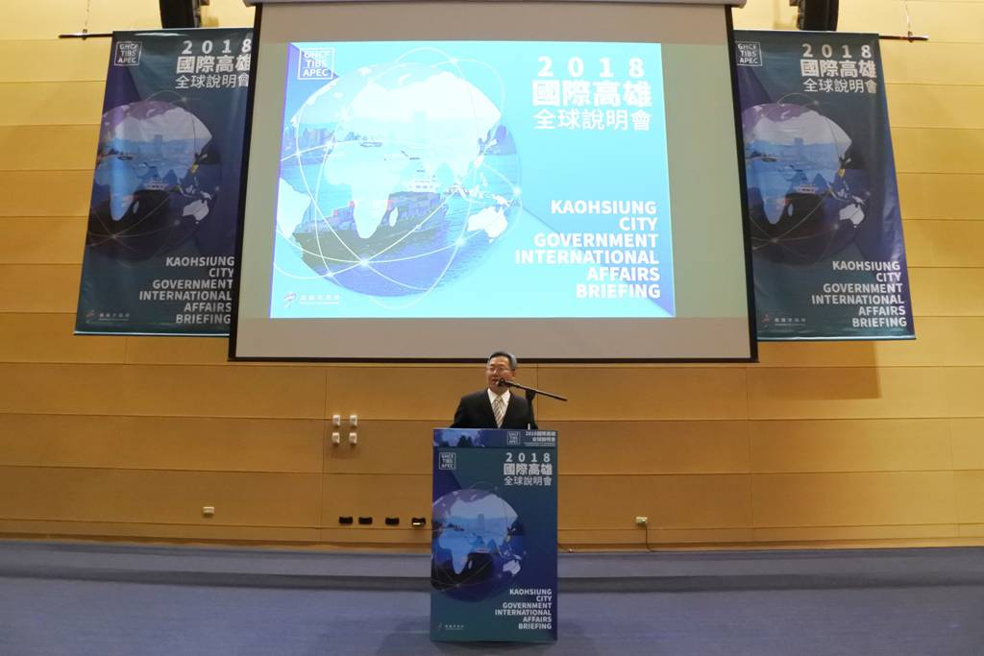
照片24：趙建喬秘書長歡迎國際貴賓參與2018國際高雄全球說明會，見證高雄的城市翻轉、承擔國際責任的決心

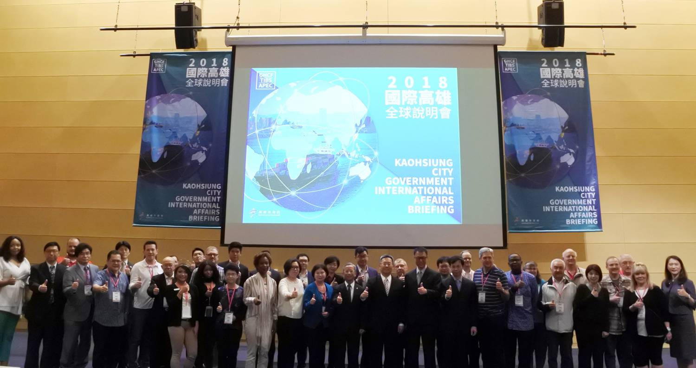
照片25：2018國際高雄全球說明會邀請國際姊妹友好城市、各國駐台使節與產官界逾百位貴賓與會

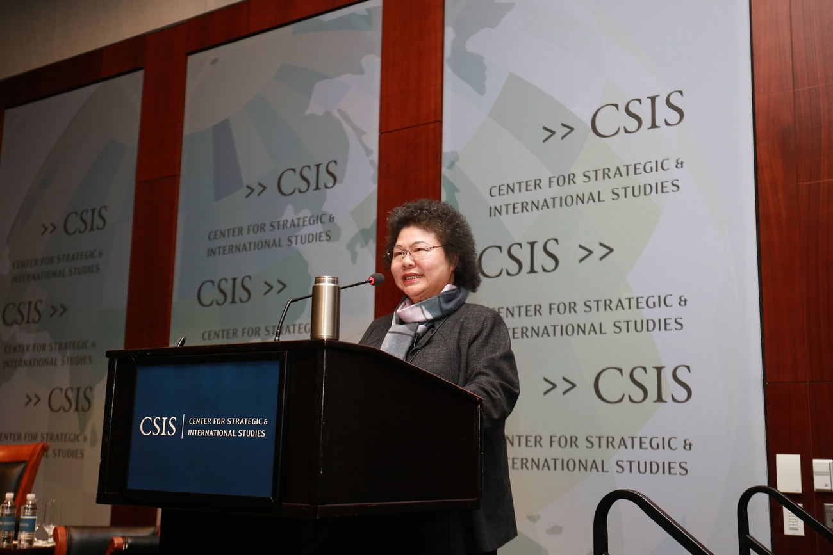
照片26：陳菊前市長受邀至美國「戰略暨國際研究中心」發表演說，向國際分享台灣爭取民主人權的歷程與城市翻轉的經驗

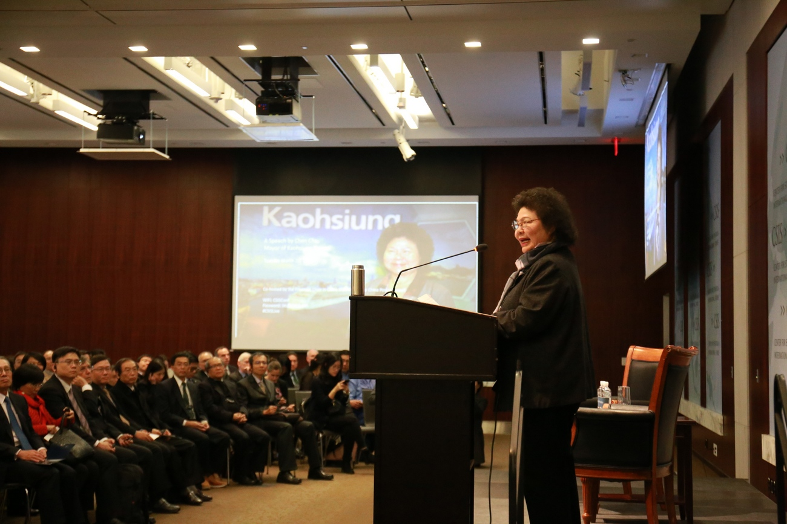
照片27：本場演說吸引近20家華盛頓中英媒體到場採訪，現場座無虛席，反應熱烈

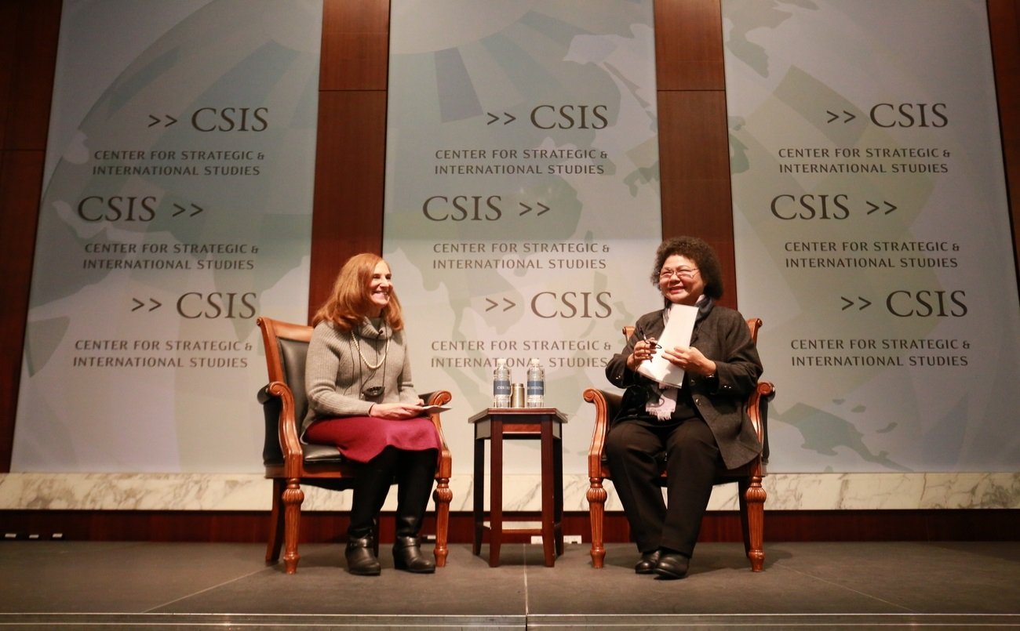
照片28：陳菊前市長與CSIS資深顧問葛來儀女士進行對談，強調自由民主是台灣最珍貴的資產，更是連結亞洲、獻給國際最強大的價值

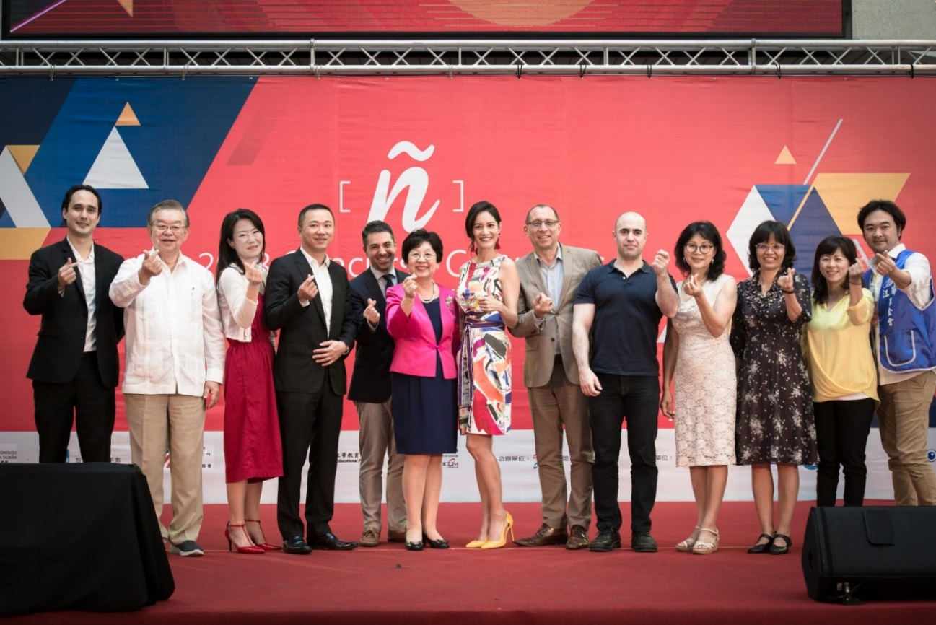
照片29：高雄的女兒Janet(謝怡芬)特別回娘家主持「2018塞萬提斯西語競賽」決賽

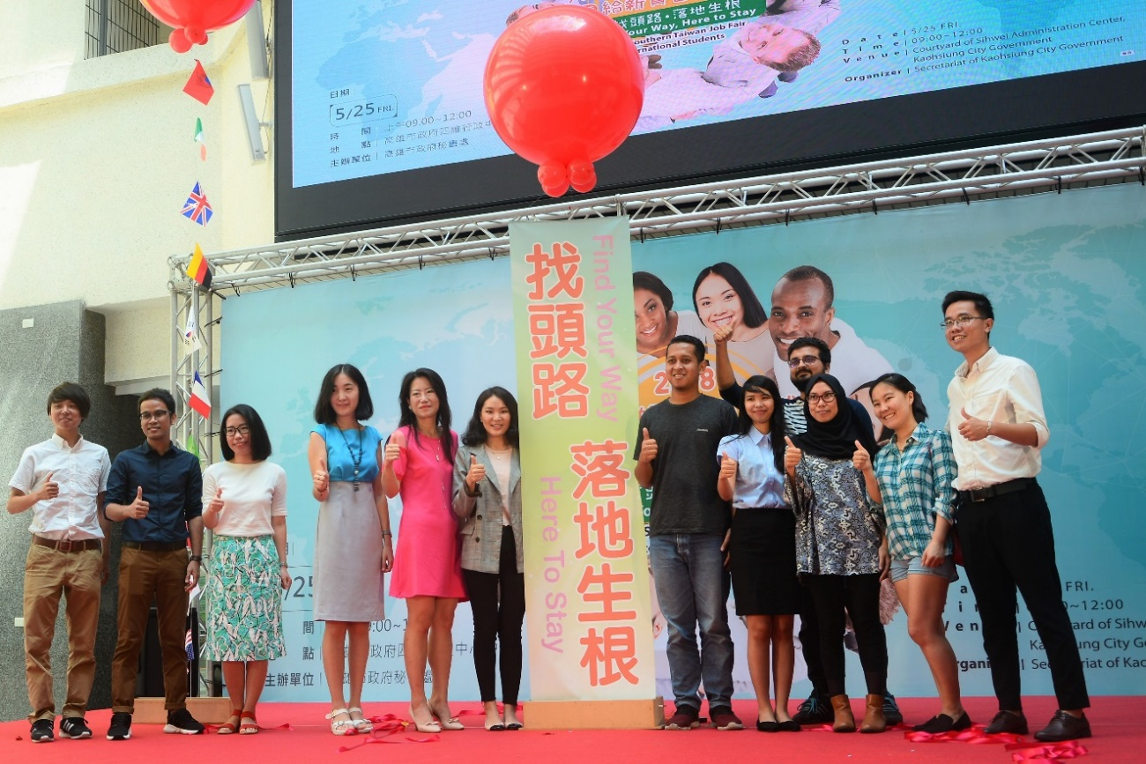
照片30：「2018大高雄國際學生就業暨給薪實習洽談會」協助國際學生找頭路成功，實現在高雄落地生根的夢想

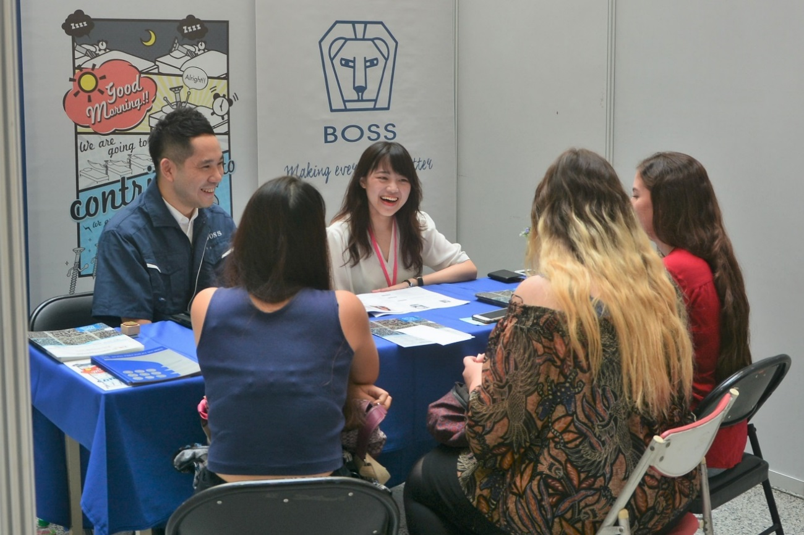
照片31：「2018大高雄國際學生就業暨給薪實習洽談會」有近20間國際企業與會，吸引近200名國際學生參與

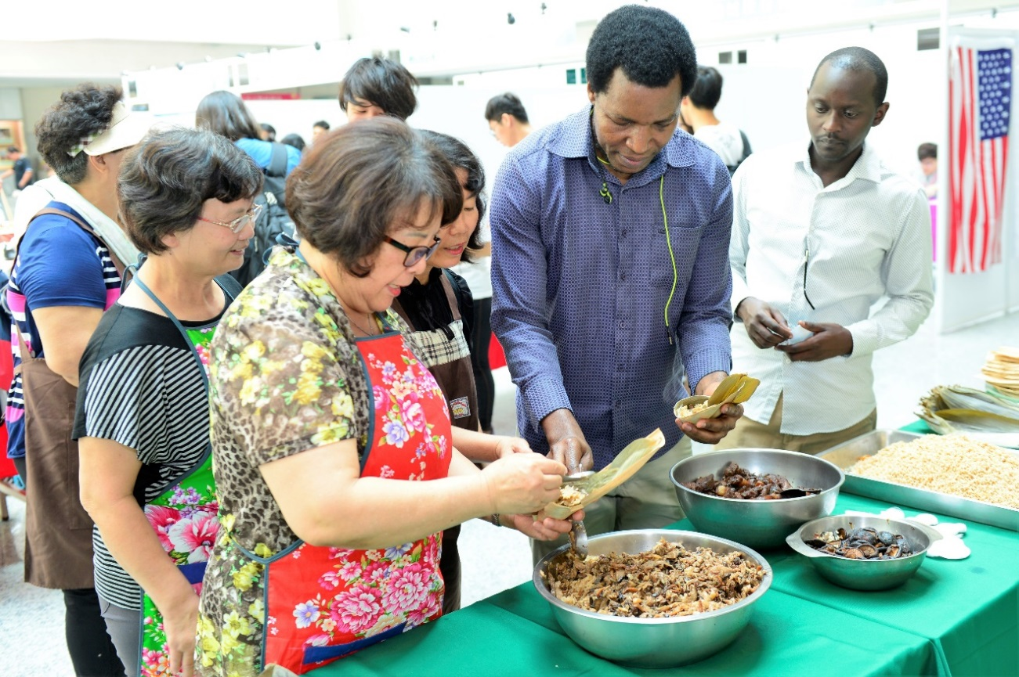
照片32：高雄阿嬤們教導國際學生體驗「綁肉粽」樂趣、祝福學生們「找頭路，包中(包粽)！」

二、公共空間營造、友善城市意象

(一)空間轉變、親善樂活
1.完成四維及鳳山行政中心大樓「高低壓電氣設備熱顯影檢驗」、「消防設備安全檢查及改善」及「火災及公共意外保險」等業務，確保公共安全。
2.辦理四維及鳳山行政中心辦公大樓水電、土木、通訊、消防、空調、電梯等設施維修案，本期共計處理484件，藉由平時維護，維持兩行政中心使用效能。
3.辦理四維行政中心西側3部客梯整修工程，既有電梯使用逾25年，相關維修零組件陸續停產，本案預計將於9月初完工，除可延長電梯使用年限並兼顧節能效果外，同時保障洽公市民及市府同仁使用安全。
4.辦理四維行政中心6部無障礙電梯增設電力回收系統工程(經濟部縣市共推住商節電行動計畫補助案)，預計於11月完工，將於6部更新過控制系統且長時運轉之無障礙電梯設備增設電力回收系統，將回收電力暫存於電力回收計內之電容器，後將回收電力經內部變頻器轉換電壓、頻率位準，於運轉過程中透過回收計內部控制機制釋放予同部電梯使用，並於現場6部電梯分設集合式電表以觀察紀錄電力回收效益。
5.辦理鳳山行政中心北側花樹林蔭營造工程(內政部前瞻基礎建設計畫補助案)，預計於9月完工，將重新規劃汽、機車分區分流動線，減少行車碰撞危害，並藉由植栽不同季節開花之喬灌木及大量草皮，減少現有生硬不透水鋪面，營造自然綠地景觀。另改造現有閒置空間，納入符合各年齡層休憩、遊玩及體健設施，讓北側停車場不再僅有駐車服務，而是提供洽公民眾、鄰里居民及同仁舒適美觀的多功能空間。
6.辦理鳳山行政中心前棟大樓空調改善工程(內政部既有建築節能改善擴大計畫補助案)，預計於9月完工，施作內容為將南、西棟之冰水主機以管路加以連結，使形成有如小型區域冷房一樣可相互支援。並建置冰水主機等相關改善範圍之建築能源管理系統(BEMS)，含冰水主機等數位電錶、溫度流量等參數、運轉狀態性能分析軟體、監控電腦等裝設，使有效管控設備運轉及操作俾提高整體系統運轉效率。
7.辦理四維及鳳山行政中心中央空調系統汰換工程，預計於8月將完成相關中央空調相關設備之汰換工作，對行政中心的冷房效果可以有顯著提升，並獲得節能效果。
8.辦理四維行政中心場域線上免費閱讀服務，線上提供180種電子書，包含閱讀率最高的4種報紙（自由時報、蘋果日報、聯合報、中國時報）及各種雜誌，包含商業理財、新聞時事、家庭生活、休閒旅遊等，藉由下載電子書閱讀的方式同時推廣無紙化閱讀及四維行政中心場域服務功能，創造更友善的洽公環境。
(二)貫徹環境清潔維護
1.為防治四維及鳳山行政中心大樓環境登革熱病媒蚊孳生源，本處不定期派員澈底檢視兩行政中心內花圃盆栽、瓶罐容器或低漥積水處等巡檢與清除，並針對權管公共環境區域及宿舍等易生孳生源處造冊列管，定期派員巡檢，以維護環境清潔。另配合國家清潔週辦理行政中心各機關環境清潔評比，分別於107年2月及6月辦理完畢，顯著提升各機關維護辦公環境意識及改善區域空間整潔，提供民眾友善之洽公環境。
2.四維行政中心大門服務台旁，增設酒精性乾洗手液設施，提供有需要的民眾使用，以減少接觸性感染機會，提升環境衛生安全品質。
(三)市政行銷、市民同樂
有效活化使用本府四維及鳳山行政中心大樓活動場地，積極配合辦理各項政令宣導、市政行銷、學術教育、社教、演講、展覽、表演等活動，提升活化大樓生命力及本市文化水準。本期兩行政中心場地，共計開放238場次，各會議室等集會場所申請使用共計877場次。
三、走動式管理宿舍
本處目前經管市有宿舍61間，包括首長職務宿舍3間、多房間職務宿舍32間、單房間職務宿舍6間及眷舍20間。
(一)職務宿舍安全維護
1.定期由專業廠商檢修電梯、保全、監視系統及消防設備，確保居住安全。
2.不定期派員巡查宿舍設備或設施之現況，即時汰換設備或僱工修繕，以維護居住品質。
3.以環保節能之設備取代老舊不堪使用之設備。
(二)實地巡查、管理眷屬宿舍
1.依規定管理使用中眷舍6間；其中座落市有地眷舍4間，另2間座落於國有地。
2.每年辦理2次宿舍居住事實查考作業。
(三)收回眷(宿)舍空屋或空地活化再造
1.收回眷舍14間，其中1間提供環保局做為辦公處所，以活化使用，其他13間先依現況管理，建物如有破舊、無維護效益且易孳生病媒蚊、影響周遭環境衛生及有礙市容觀瞻者，逐步辦理拆除，並辦理點交歸還本府財政局統籌規劃，增進市地規劃利用。
2.部分騰空之眷舍用地，為避免土地閒置浪費，提供環保局、前金區公所、警察局、前金幼兒園等公家機關借用，做為公務車輛、民眾洽公車輛停車場、清潔機具停放場所或環境美綠化等；另供其他機關租用，增加市庫收入。
3.不定期派員巡查及整頓經管場域，以維護環境整潔及防止遭人占用或孳生病媒蚊蟲。
四、便捷資訊文書管理
(一)精進資訊傳遞服務
1.為提升本市公文電子交換系統安全及效能，本處配合國家發展委員會檔案管理局「全國共用公文電子交換系統」上線期程，於107年6月底前完成本市統合交換中心暨公文管理系統收發模組API系統建置，並持續進行上線前壓力測試，以提供本市各單位（含機關、學校及民間組織團體）安全便利的公文電子交換服務。
2.為確保市府公文整合系統及公務資料安全，本處於107年6月6日完成公文系統「使用者帳號及職務清單報表」建置上線，提供本府各機關安全便利及有效的帳號權限清查工具，降低使用者帳號遭竊，避免調、離職人員產生不必要權限之資安風險，達成提升公文系統及公務資料安全性目標。
3.依據「公文電子交換系統資訊安全管理規範」，進行本年度第一、二季公文電子交換用加解密模組(天元模組)清查作業，確保模組保管人帳籍資料相符，俾維護市府公文電子交換系統之機密性、完整性及安全性，清查範圍包含本市224個天元模組領用機關，清查結果經檔案管理局確認無誤。
4.依據「文書及檔案管理電腦化作業規範」及「推動ODF-CNS15251為政府文件標準格式續階實施計畫」，配合市府辦理國家發展委員會檔案管理局金檔奬本府實地評奬作業及107年度檔案管理考核作業，於107年3月及5月間進行16個機關單位「公文電子交換系統資訊安全」稽核輔導作業及「電子公文附件採用ODF文件格式」宣導，確保本府公文電子交換環境資訊安全，提升機關文件保存性及流通性。
5.為加強同仁資安意識、降低資安事故發生風險，並宣導社交工程防範措施、採用ODF格式作為機關標準文件格式及保護智慧財產權，本處於107年6月6日至7日辦理2場次上半年度資通訊安全維護暨資訊業務宣導研習課程，共計100人參訓。
(二)擴大施政透明公開
1.為增進施政透明與促進公眾參與，本處配合市府開放資料(Open Data)政策，延續106年開放16項資料集，107年新增「106年下半年高雄市政府秘書處姊妹市友好城市重要城市交流互訪情形一覽表」、「高雄市消費者服務中心106年受理第一次申訴及第二次申訴商品及服務二大類前三大申訴類型一覽表」、「106年消保官教育宣導彙整表」、「106年消保官查核行程一覽表」、「高雄市消費者服務中心106年受理消費爭議件數一覽表」、「高雄市政府電子公報API」、「106年高雄市政府鳳山行政中心行政大樓圖資」、「106年高雄市政府四維行政中心行政大樓圖資」、「106年7至12月導覽機託播統計」等9項資料集，共計25項資料集供民眾下載使用，資料集總數成長率較前一年度成長50%。同時逐步轉置資料集格式為開放性格式，有效提升開放資料品質及可用性。
2.為提供本府所屬身心障礙同仁一個友善的公文系統作業環境，配合國家發展委員會「政府機關公務系統無障礙規劃設計」政策，於106年完成本府公文系統無障礙作業環境改善需求調查及使用者訪談作業，並於107年1月完成公文管理系統7項改善項目、3月29日辦理檔案管理局公文製作系統使用者需求訪談會議(高雄場次)，有關本府使用者所提7大項需求，該局同意綜整其他地方政府及中央機關需求後納入規劃建置，預計107年8月底前提供使用。
3.為落實市政資訊公開，促進民眾瞭解相關施政及權益，每週定期發行公報，彙整刊載本府市法規、行政規則、各式政令、公告、公示送達等各類攸關民眾權益之資訊，做為民眾與本府間溝通的橋樑，本期共計出刊49期公報。
(三)檔案珍寶、留存精粹
1.為提升市府檔案管理績效，本處積極推動各機關參與國家發展委員會檔案管理局「機關檔案管理金檔獎及績優人員金質獎評獎」，107年（第16屆）機關檔案管理金檔獎由本市大社區衛生所與鳳山區第二戶政事務所入圍第二階段實地評獎；績優檔案管理人員金質獎由新聞局及楠梓地政事務所等2名同仁經書面初審後入圍第二階段面談。本處將持續輔導入圍機關及人員，共同為市府爭取榮譽。
2.繼105、106年完成市府各一級機關檔案管理考核作業，依據「高雄市政府檔案管理考核要點」規定，賡續辦理各區公所檔案管理考核，於107年5月3日、17日及23日邀請府外專家學者，進行第一梯次平時考核，共有鳳山區公所、前鎮區公所、鳥松區公所、鼓山區公所、鹽埕區公所、大寮區公所等6個機關接受考核，透過管考機制，加強機關檔案管理效能及提升檔管人員素質。
3.為落實轉型正義，配合檔案管理局執行「高雄市政府政治檔案徵集計畫」，107年6月14日由檔案管理局所組成「政治檔案徵集訪查小組」假四維行政中心完成政治檔案實地審選作業，本處及各機關總計審選檔案213案，經審選結果，180案列入移轉。
4.107年5月25日與檔案管理局合辦「107年機關計畫性檔案清理說明會」，共有台中市政府等13個縣市政府派員參訓，參訓人數共計95人。透過此次研習課程，協助各單位妥善處理年代久遠檔案，留存機關重要施政紀錄。
5.為提升檔案應用價值，持續辦理原高雄縣歷史檔案移交工作，本期完成原縣府環保局等27個機關之零星檔案接管。
(四)強化組織橫向聯繫
1.為加強本府各機關間橫向聯繫，以發揮整體合作精神，提升行政效能並議定市政重要決策，本府定期舉行市政會議及首長座談，以加強各局處與區公所間統合協調。市政會議由本處負責彙整議程及紀錄，函請各權責機關確實辦理，並由市府研考會列管追蹤市長裁示事項，本期共計召開23次市政會議及20次首長座談。
2.本處透過召開處務會議，增進科室間聯繫與合作，俾使各項業務順利推動，提升為民服務品質與績效。
五、勞動價值發展、服務管理導向
(一)職能發展，精進知能
1.舉辦職工講座
為倡導勞動人權，提升基層人員勞動價值，加強宣導正確休假觀念，鼓勵並帶動市府所屬同仁學習規劃休假。107年1月26日於公務人力發展中心，辦理首次職工講座「幸福勞動，學會休假-林龍教您臺灣走透透」，特邀請從事旅遊業達人林龍先生擔任講座，分享善用休閒旅遊提升職場與人生品質，現場超過500位職工等基層同仁踴躍參與。透過計畫旅遊，舒緩工作壓力與疲勞，平衡身心靈健康，提升工作熱忱熱愛生命。(照片33、34)
2.2018 Takau莿竹獎績優基層人員選拔與表揚活動
2018年度績優基層人員選拔，計有環保局等20個機關遴薦105名績優基層人員參與，選出績優基層人員50人，於107年5月29日假四維行政中心中庭由許立明市長親自公開頒獎表揚，頒發每位當選人獎座乙座及獎金1萬元，給予公假5天且刊登本府公報，以資鼓勵；同時於中庭辦理為期一週「看見他們專題攝影展」，讓本府同仁及社會大眾看見市府績優基層人員對工作、生命之熱情與克服挫折、持續學習之活力，藉以肯定績優職工辛勤公務，提升勞動價值，展現本府對於所屬基層人員勞動價值的重視與尊重。(照片35)
3.辦理職工研習課程
為充實市府各機關學校職工業務承辦人員對於職工之僱用、待遇給與、差假勤惰、考核獎懲、退休撫卹及人事資料管理等專業知能，以利職工業務推展，於107年6月11日及14日共舉辦2場次「KPSN職工人事系統實務操作研習班（含法規課程）」共計80人參加。(照片36)
4.職工員額精簡成效
依「高雄市政府事務勞力替代措施推動方案」規定，落實職工員額精簡政策，賡續採取工友不得新僱之管制措施；臨時人員部分如：業務助理、約用人員及僱用工程員等亦以出缺不補方式辦理精簡，執行情形如下︰
(1)市府所屬機關學校職工與臨時人員之現有員額合計9,213人，統計表如下：
資料日期：107.4.1
工級人員 | 本府所屬機關 |  |  | 學校 |  | 合計
 | 5,984 |  |  | 821 |  | 6,805
臨時人員 | 業務  助理 | 約用  人員 | 僱用工  程 員 |  | 其他 | 合計
 | 公務  預算 | 中央補助 費 | 工 程  管理費 | 公務  預算 | 1,381  多元就業及臨時人員進用要點進用之人員︰共1,381人，主要包含衛生局以醫療藥品基金進用之人員約276人、環保局之道路清潔員約209人、登革熱防治員等約82人及交通局之路邊收費服務員約484人等。 | 2,408
 | 965 | 32 | 13 | 17
 | 1,027
總計：9,213

(2)自縣市合併迄今（107年4月）工級人員總計減少1,657人（由8,462人減少為6,805人），精簡率約19.58%；臨時人員則減少1,054人（由3,462人減少為2,408人，精簡率約30.44%，其中業務助理由1,390人減為965人，減少425人，精簡率達30.58%），顯示各類員額均趨於精簡。
5.辦理本府所屬各機關學校臨時人員進用及運用
秉持公開、合議制及必須有預算來源之原則，依據本府所屬各機關學校臨時人員進用及運用要點規定，邀集財政局、主計處、勞工局及人事處等機關，本期共計召開2次本府進用臨時人員審核小組會議，進用臨時人力共計86人。
6.辦理本府各機關勞工退休準備金專戶差額提撥計畫
(1)為因應勞動基準法第56條第2項規定，並符合勞動部漸進輔導原則及查核順序，本提撥計畫採3年補足勞工退休準備金差額，並核備在案。
(2)本府因負擔基數龐大，原未補足勞工退休準備金差額達33.2億元，在持續編列預算及運用賸餘款盡力提撥下，累計本府已撥補各機關學校專戶計約29.34億元，僅賸餘環境保護局專戶尚有106年度勞工退休準備金差額約6.1億元差額未補足，足額提撥專戶數計518戶，完成率達99.81%（足額提撥518戶/總戶數519戶），實已大幅超前原定提撥計畫。
(二)公務車輛先期作業審查
1.妥適核派公務車輛
公務車調派申請採線上及紙本雙軌併行即時服務，並依派用行程遠近、路況等因素，以資源共享概念，嚴格控管派車必要性，適度派用。本期公務車輛調派計有476車次；另本府所屬一級機關同期申請借用車輛計有39車次。
2.精準分配公務資源
(1)108年度車輛先期作業審查分別於107年6月26日及7月4日召開完竣。
(2)核定108年度車輛先期設備經費77,604千元，並配合環保政策及行政院訂頒108年共同性費用編列基準表規定，107年已完成二行程機車汰除，另108年新購之各式公務車輛，除道路交通安全規則規定之特種車、各型貨車及大客車外，其餘公務車輛應優先購置電動車及電動機車等低污染性車種，並不得購置燃油汽車及燃油機車。在108年度車輛先期預算下授額度下，優先核列3輛低污染油電混合車及2輛電動機車。
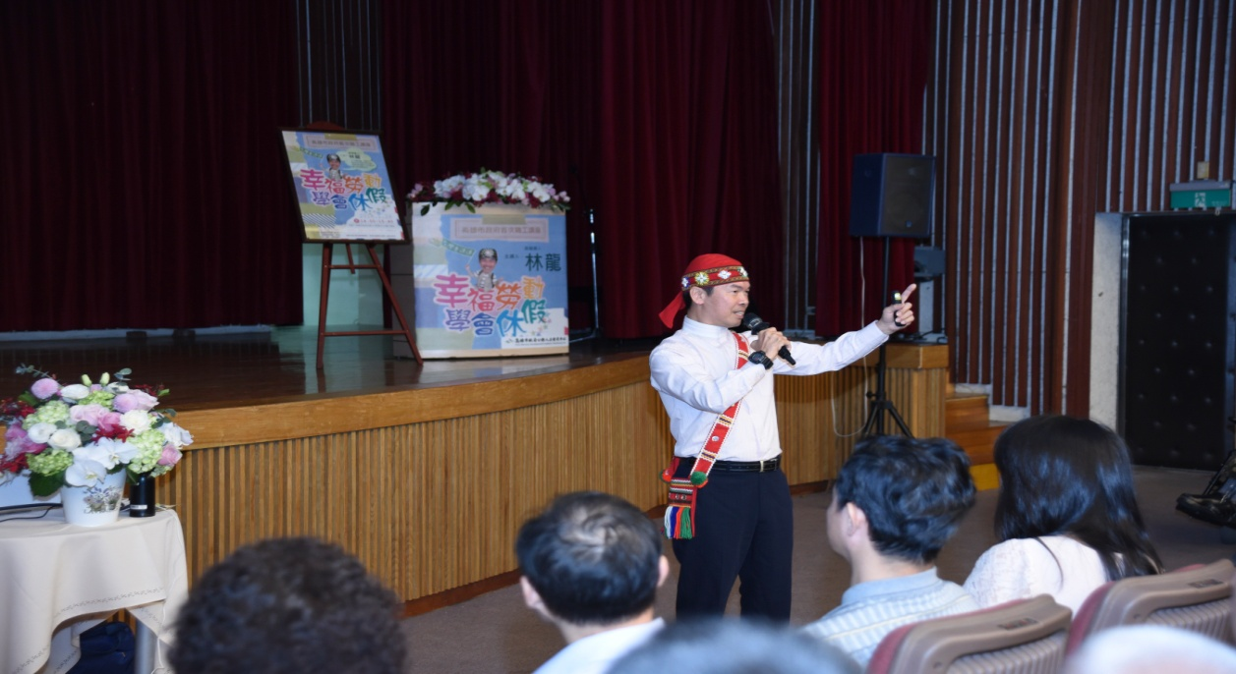
照片33：職工講座邀請旅遊達人林龍先生分享自身旅遊經驗，提升基層同仁勞動品質，豐富工作與人生

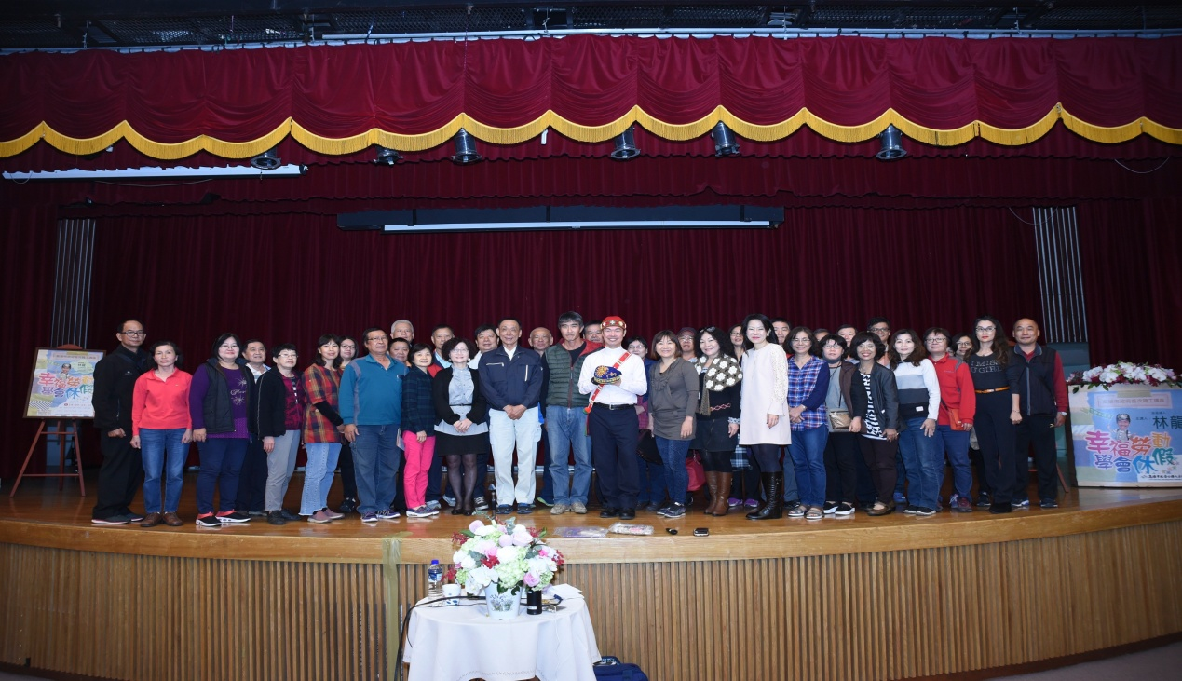
照片34：市府績優基層人員與林龍先生合影，一同見證首次職工講座圓滿順利

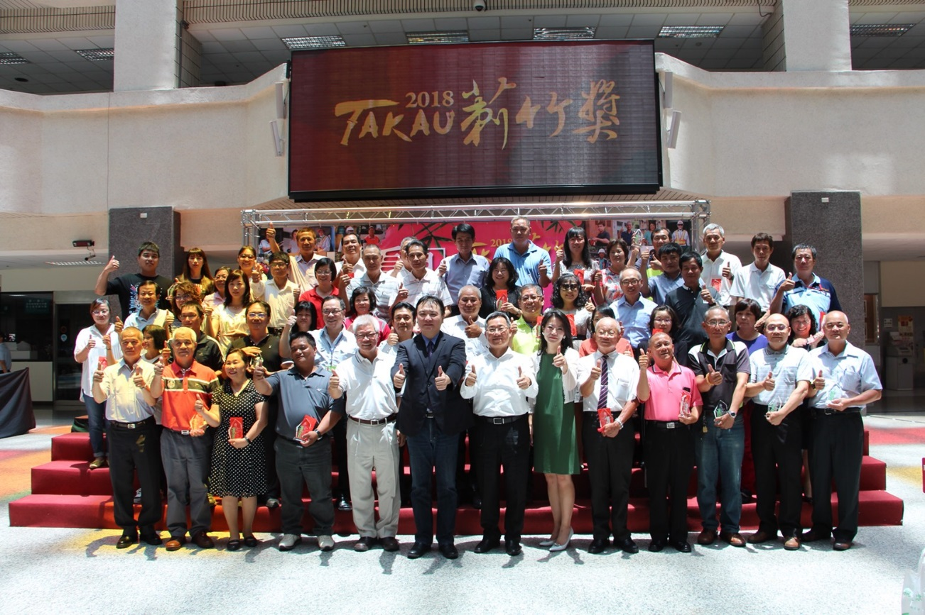
照片35：許立明市長、蔡復進副市長、趙建喬秘書長及陳瓊華處長一同與2018年度績優基層人員大合照

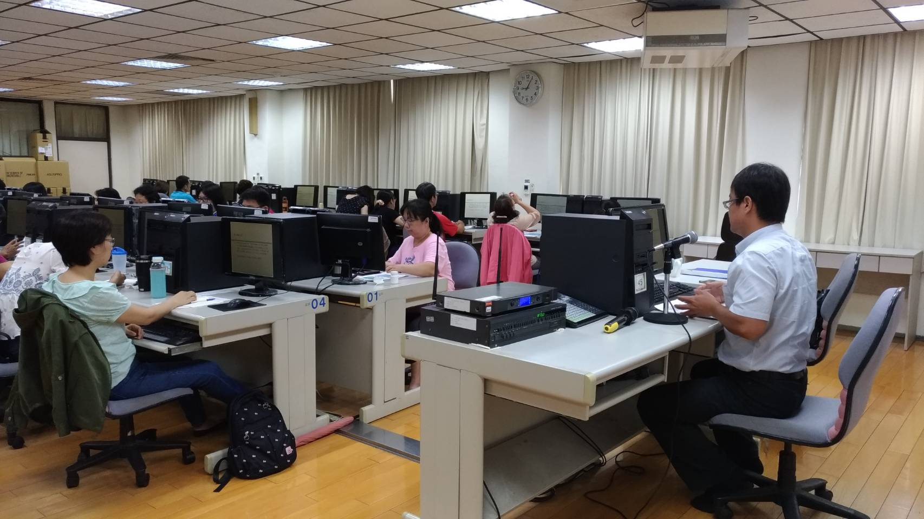
照片36：KPSN職工人事系統實務操作研習班(含法規課程)授課實況

六、消費保護完善推動
(一)議決政策推行、加強消費保護
為研擬及審議本市消費者保護基本政策，加強消費者保護工作之推動，於4月17日召開107年度第1次消費者保護委員會議，就委員所提建言，議決學童防護空污教育宣導計畫、營業場所使用液化石油氣之安全管理、瘦身美容服務查核等多項消費者保護措施，以提升市民消費品質。
(二)消保意識提升、權益維護
積極處理消費爭議申訴案件，以協助民眾解決紛爭。本期受理消費爭議事件申訴第一次申訴2,052件、第二次申訴542件；辦理消費爭議事件調解68件。均依相關法定程序，協助消費者保障權益。
(三)食安聯合稽查、安全交易
為保障消費者權益，查察主要消費場所及消費商品，如各觀光旅遊景點公共設施、大賣場與百貨公司之消防安全、食品衛生及商品標示等，並於重要年節期間，加強民生食品消費安全查察，本期共計查察24次。
(四)落實教育宣導、聰明消費
落實消費者保護教育宣導多元化，本期主動至各機關、學校辦理消費者保護知識教育宣導共計18場次，落實推廣消費者保護知識，以營造安全、健康、幸福的城市。另為讓消費者保護知識能深層紮根，本期續至三民高中、旗美商工、文山高中、中正高工、仁武高中、前鎮高中、大榮中學等開辦消費者保護工作走入校園專案，辦理「珍愛人生、聰明消費」教育宣導，於講座上課前先由學生或本處同仁演出行動劇，再參與討論，以加深印象。另透過網路、電台、有線電視等管道，宣導「1950消費者服務專線」與消費者保護相關資訊。
(五)法律諮詢服務協助
為積極協助經濟上弱勢之卡債族重建生活，本處與財團法人法律扶助基金會高雄分會合辦債務清理法律諮詢駐點服務，本期共計辦理21場次，共有71人次前來本處請求法律諮詢及協助。
七、建立合作機制、卓越服務品質
(一)行程規劃、市政推動
安排市長參加各項會議、各界訪賓拜會、視察區里基層、巡視各項建設等時程時，事先配合各相關業務局處詳為評估規劃，依事務之輕重緩急，擬定先後順序，以期周延妥適，協助各項市政軟、硬體建設順利推動。
(二)電子輓額無紙化作業
1.賡續推動節能減碳政策，申請市長、副市長、秘書長、副秘書長等長官內政部全國殯葬管理系統帳號，俾利長官致送電子輓額。內政部全國殯葬管理系統羅列全國目前18個直轄市、縣（市）政府所屬34處殯儀館共180間配有電子輓額播放設備禮廳資訊，並與縣市自建系統接軌，只要登入該平台，一組帳密即可致贈電子輓額至全國所有配有電子輓額設備的禮廳，減輕作業人員負擔，提升行政效率。
2.自107年5月份起，與本市市立殯葬管理處合作，凡於市立殯儀館所屬禮廳辦理告別式者，即自動致送市長電子輓額，陪伴市民最後一程。
(三)輿情回應機動處理
本處協助聯繫處理市民各項建議及陳情案件，均秉持「市民的小事，就是市府的大事」、「服務至上」等原則辦理，其中對市民親洽或以電話建議或陳情事項，均以親切負責之態度，立即予以妥適處理；親洽之陳情案件內容若事涉跨局、處業務者，則適時聯繫協調各局、處派員協商處理，或請主要權責機關辦理會勘、研商處理。若以書面方式建議或陳情事項，均立即錄案並移請有關機關迅速處理；另與研考會聯合服務中心協調並互相合作輔以資訊軟體「線上即時服務系統」確實追蹤列管各項案件辦理情形，俾使市民建議或陳情案件均能獲得妥善處理及回應，以落實「幸福城市」之目標。
八、盡心為民服務、施政滿意度向上
(一)電話服務品質及禮貌測試
依據本處電話服務品質及禮貌測試執行計畫，不定期進行電話服務品質及禮貌測試，本期抽測共計11人次；另接受本府107年度第1次電話服務品質及禮貌測試，測試結果成績均為優等，導入專業、親切、高效率的電話服務品質，建立良好服務形象、提升服務品質。
(二)配合監察院辦理地方機關巡察
1.107年1月23日配合監察院辦理106年度第2次地方機關巡察，巡察委員為章委員仁香、陳委員小紅及江委員綺雯，除受理民眾暨團體陳情共計18件外，主要行程為拜會市長、市議會議長及聽取市政簡報。
2.107年5月29日配合監察院辦理106年度第3次地方機關巡察，巡察委員為江委員綺雯、章委員仁香、陳委員小紅及田委員秋堇，除受理民眾暨團體陳情共計10件外，主要巡察「高雄觀光產業現況、發展及行銷計畫與執行情形」，並實地視察「覆鼎金雙湖森林公園」工程計畫執行狀況及「崗山之眼」園區經營管理現況。

貳、結語
秘書處即將於9月1日正式更名為行政暨國際處，除了擔任肩負後勤支援與市政協調之角色、輔佐市政團隊達成重大施政建設目標外，更會在既有基礎上賡續努力，連結資源，經營、開發、行銷並推廣國際事務，宣誓高雄邁向國際化，提升高雄國際能見度。
再次感謝 貴會持續的鞭策與鼓勵，使本處業務順利推展，以上報告為秘書處近半年努力方向，期待議員繼續給予支持及指教，謝謝。
敬祝
議長、副議長、各位議員女士、先生
平安喜樂 大會圓滿成功！

